Déployer ODAF Openturf dans Azure

Solution Open Data Clé en main

Publication : Septembre 2014

Version: 3.0

Auteur : Philippe Beraud

Contributeurs/relecteurs : Sébastien Brasseur, Rémi Olivier, Frédéric Romanczuk, Alexandre Fournier, Nazer Aminou, Ludovic Panchaud

Pour les dernières informations sur la solution communautaire Open Data Clé en main, consultez

aka.ms/OpenDataFrance

Sommaire

Licence d’ODAF Openturf 3

Résumé 4

Commentaires 4

Prérequis 5

Connaissances et attendu 5

Un bref rappel sur les composants d’ODAF Openturf 6

Dorsale d’intégration 6

Site Web ASP.NET MVC 6

Base de données d’intégration 7

Modèles d’application 7

Mise en place de la configuration du compte Azure 8

Etape 1 – Création du service de Cloud Computing 8

Etape 2 – Création du compte de stockage 11

Etape 3 – Création de la base de données SQL Azure 14

Etape 4 – Création du répertoire Azure Active Directory 16

Etape 5 - Création d’un compte administrateur pour le répertoire Azure Active Directory 17

Etape 6 - Création de l’application dans votre répertoire Azure Active Directory 20

Mise en place des autres prérequis 23

Etape 1 – Création d’un compte Bing Map 23

Etape 2 – Création d’un compte développeur Twitter 25

Publication d’ODAF Openturf dans Azure 30

Etape 1 – Exécution des scripts SQL dans SQL Azure 30

Etape 2 - Configuration du projet ODAF.Cloud 35

Configuration des informations relatives au compte de stockage créé 36

Configuration des informations relatives à votre base de données SQL Azure 38

Configuration des informations relatives à votre répertoire Azure Active Directory 39

Configuration de la clé Bing Map 40

Configuration des clé et secret Twitter 40

Etape 3 – Déploiement du Framework ODAF Openturf 40

Création du package à déployer 40

Déploiement du package dans Azure (Production) 42

Configuration du Framework ODAF Openturf 46

Etape 1 – Configuration de la section Sources 47

Etape 2 – Configuration de la section Flux 49

# Licence d’ODAF Openturf



**ODAF** (Open Data Application Framework) **Openturf**, l’un des accélérateurs de la [solution Open Data Clé en main](http://aka.ms/OpenDataCleEnMain)[1], est publiée sous le contrat de licence de logiciel libre Microsoft Public License (Ms-PL) tel que décrit à l’adresse Internet <http://opensource.org/licenses/ms-pl.html>.

# Résumé

Ce document détaille l’ensemble du processus de mise en œuvre et de publication dans l’environnement d’exécution et d’hébergement [Microsoft Azure](http://azure.microsoft.com/fr-fr/)[2] dans le cloud d’une solution personnalisée fondée sur le kit de démarrage **ODAF** (Open Data Framework Application) **Openturf**. Un accompagnement pas-à-pas vous est ainsi proposé pour toutes les étapes du processus vis-à-vis de la plateforme Azure.

Ainsi, dans une première partie, vous abordez comment mettre en place au niveau de la plateforme Azure l’infrastructure destinée à accueillir l’accélérateur ODAF Openturf.

Ceci suppose la création, d’une part d’un compte de service pour accueillir la solution applicative (Site Web ASP.NET MVC de la Dorsale d’intégration/Application Modèle ASP.NET MVC) et d’autre part, d’une base de données SQL Azure pour stocker les données de la solution.

Dans une seconde partie, et de façon à simplifier et optimiser vos phases de personalisation et de test, vous configurez et exécutez en environnement local la solution ODAF Openturf.

Enfin, dans une troisième et dernière partie, vous publiez la solution dans votre compte Azure afin d’avoir une solution entièrement fonctionnelle et opérationnelle.

# Commentaires

Votre opinion nous intéresse. N’hésitez pas à nous transmettre vos commentaires via la boîte aux lettres Open Data France (<mailto:ogdifrance@live.fr>) afin que nous puissions améliorer la solution communautaire Open Data Clé en main.

Le [blog MSDN Open Data France](http://blogs.msdn.com/b/ogdifrance/)[3] vous tient informé dans le même temps des dernières évolutions de la solution Open Data Clé en main, des différents accélérateurs proposés dans ce contexte, de l’actualité et des nouveautés relatives à ceux-ci.

# Prérequis

Le Framework ODAF Openturf à destination de l’environnement d’exécution Azure nécessite un ordinateur sous Windows Server (R2) 2008 ou ultérieur.

Le lecteur doit connaître les technologies des services Web RESTful, le Framework ASP.NET MVC, le langage C# et .NET Framework afin de pouvoir facilement comprendre les éléments mis ainsi à disposition.

# Connaissances et attendu

La mise en œuvre d’ODAF Openturf requiert une expérience préalable :

* De l’environnement d’exécution et d’hébergement Microsoft Azure,
* De l’environnement de développement Microsoft Visual Studio 2013,
* De la programmation avec le Microsoft Framework .NET,
* Du développement et de l’utilisation d’interfaces Web de style REST (Representational State Transfer),
* Des dernières technologies Web comme ASP.NET MVC ou JQuery.

Remarque Microsoft met à disposition des formations gratuites téléchargeables sur ces environnements et technologies. Nous vous invitons à considérer le cas échéant le kit de formation [Azure Readiness Content](http://www.microsoft.com/en-us/download/details.aspx?id=8396)[4] couvrant l’environnement Azure et l’environnement de développement Microsoft Visual Studio 2013. Ce dernier comprend des présentations, des vidéos de formation, des démonstrations accompagnées de leur script ainsi que des ateliers didactiques complets.

Remarque Le [blog du groupe Produit Microsoft Azure](http://blogs.msdn.com/b/windowsazure/)[5] propose également de nombreuses ressources en termes de formation sur cet environnement d’exécution et d’hébergement. Celui-ci constitue également un excellent moyen de se tenir informé des évolutions proposées par l’environnement.

* Du développement avec les interfaces programmatiques (API) Twitter et Facebook pour l’intégration avec les réseaux sociaux,

Remarque L’intégration programmatique avec les principaux réseaux sociaux est notamment couverte dans l’ouvrage [Developer's Guide to Social Programming: Building Social Context Using Facebook, Google Friend Connect, and the Twitter API](http://www.amazon.fr/Developers-Guide-Social-Programming-Building/dp/0321680774/ref=sr_1_1?ie=UTF8&qid=1313055760&sr=8-1)[6] aux éditions Addison-Wesley Professional.

Remarque Vous pouvez également consulter l’ouvrage l’ouvrage [Professional Twitter Development: With Examples in .NET 3.5](http://www.wrox.com/WileyCDA/WroxTitle/Professional-Twitter-Development-With-Examples-in-NET-3-5.productCd-0470531320.html)[7] aux éditions Wrox dont certains exemples de code sont repris dans le Framework ODAF.

# Un bref rappel sur les composants d’ODAF Openturf

Comme décrit dans le document Démarrer avec ODAF Openturf, le Framework ODAF Openturf mis à disposition se présente sous la forme de composants logiciels qui permettent à toute entité publique :

1. De mettre à disposition de façon attrayante des données publiques sur une carte facilement consultable par les citoyens via des modèles d’application adaptés ;
2. De permettre au citoyen de jouer pleinement son rôle en apportant sa contribution et ses idées sur les données publiées par la collectivité territoriale dans le but d’améliorer la qualité des services délivrés.

Pour cela, ODAF Openturf s’articule autour d’une dorsale d’intégration pour le Framework et de modèles d’application constituant en tant que tel le Framework.

## Dorsale d’intégration

La Dorsale d’intégration repose sur :

1. Un Site Web ASP.NET MVC.
2. Une Base de données SQL.

### Site Web ASP.NET MVC

Le Site Web ASP.NET MVC de la Dorsale d’intégration expose une couche de services RESTful à destination des modèles d’application proposés par le Framework ou d’autres applications de façon à lire les flux de données KML (Keyhole Markup Language), et interagir avec les données utilisateurs stockées dans la base de données (tags, commentaires, notes, profils, etc.).

Le Site Web ASP.NET MVC communique avec une instance OGDI DataLab pour ré-utiliser les catalogues de jeux de données publiques ainsi hébergés par cette instance et récupérer les flux de données KML. L’instance de test OGDI DataLab France déjà disponible à l’adresse <http://ogdifrance.cloudapp.net/> peut être utilisée à cet effet.

Le Framework ODAF Openturf se présente donc comme un client naturel d’OGDI DataLab qui permet d’exposer des flux de données en KML. OGDI DataLab rend possible la mise à disposition facilitée par l’Administration et les Collectivités Territoriales de services de données performants qu’elles exploitent, les informations publiques étant hébergées dans Azure. Les citoyens et les développeurs d’applications peuvent accéder aux données ainsi publiées depuis toute plateforme ou navigateur.

Le Site Web ASP.NET MVC suit comme son nom et sa technologie l’indiquent l’architecture Modèle-Vue-Contrôleur (MVC). Une telle architecture s’adapte très bien à la création de tels services RESTful. En effet, une URL permet d’accéder à une ressource, c’est-à-dire, dans le cas présent, un contrôleur qui va invoquer une action côté serveur et retourner en guise de vue des données au format JSON aux consommateurs du service, en l’occurrence ici les modèles suivants d’application.

Dans la pratique, la couche de services RESTful est accessible par une très large variété de technologies utilisées aujourd’hui sur Internet, telles qu’ASP.NET, JavaScript, Flash, Flex, PHP, Python, Ruby, Silverlight, Objective-C (iPhone iOS), Android, etc. Ceci revêt une importance certaine dans le contexte d’un Framework applicatif comme ODAF Openturf.

### Base de données d’intégration

ODAF Openturf utilise une base de données SQL Server ou SQL Azure afin de stocker les données nécessaires à son exécution, à savoir les commentaires, les données et les comptes des utilisateurs. Les scripts de création de la base de données, de réinitialisation des données et de suppression de la base de données sont fournis avec l’accélérateur. Le présent document illustre la mise en œuvre de SQL Azure.

## Modèles d’application

Le Framework ODAF Openturf propose un ensemble de modèles d’application de cartographie, modèles déclinés pour différents environnements. Ces modèles affichent sur une carte Bing Map ou Google Maps les données publiques géo-localisées, tout en proposant une intégration avec les réseaux sociaux.

Pour afficher ces données géo-localisées, les modèles d’application consomment des flux de données au format KML ou JSON. Les modèles d’application qui utilisent Bing Map s’interfacent en effet avec le Site Web ASP.NET MVC pour récupérer et consommer les données géo-localisées au format [JSON (JavaScript Object Notation)](http://tools.ietf.org/html/rfc4627)[8]. Le site Web modifie alors la requête envoyé au service RESTFul pour obtenir les données au format JSON.

Au sein de ces modèles, l’application modèle Web joue un rôle particulier. Il s’agit du cœur de l’accélérateur est l’application modèle Web ASP.NET MVC en HTML5/CSS3/LESS centrée autour d’une carte Bing Cartes sur laquelle les points de données vont être affichés.

Tout comme le site Web permettant d’exposer la couche de services RESTful, l’application modèle Web suit elle aussi l’architecture Modèle-Vue-Contrôleur (MVC).

L’application modèle Web est composée d’une page publique pour les utilisateurs et d’une page d’administration, dont l’accès est limité, réservée aux administrateurs.

Chacune des pages est basée sur un Contrôleur qui dialogue avec le site Web ASP.NET MVC de la Dorsale d’intégration via les services RESTful précédents afin de lire les données des flux KML configurés et restituer les points correspondants sur la carte Bing Map au format JSON.

L’utilisateur a la possibilité de filtrer les sources de données (par région) qu’il souhaite afficher sur sa carte et de s’authentifier via son [compte Twitter](https://twitter.com/signup)[9] dans le cas où il voudrait commenter, noter des données, voir même créer ses propres points de données.

**Le présent document s’intéresse à la mise en place de la Dorsale d’intégration et de l’application modèle Web dans Azure.**

# Mise en place de la configuration du compte Azure

Cette section décrit les éléments de configuration d’un compte Azure à mettre en place préalablement à la publication des composants d’ODAF Openturf en tant que tels dans Azure.

Remarque Les étapes suivantes requièrent un compte Microsoft et une souscription active à Azure. Vous pouvez accéder à Azure avec un paiement à l’usage, sans engagement, ou bien des forfaits comme décrit à l’adresse <http://www.microsoft.com/france/windows-azure/offres.aspx>. A la date de publication de ce document, des offres d’essai gratuites sont proposées également comme décrit à l’adresse <http://www.microsoft.com/france/windows-azure/tester/autres-offres_windowsazure.aspx>.

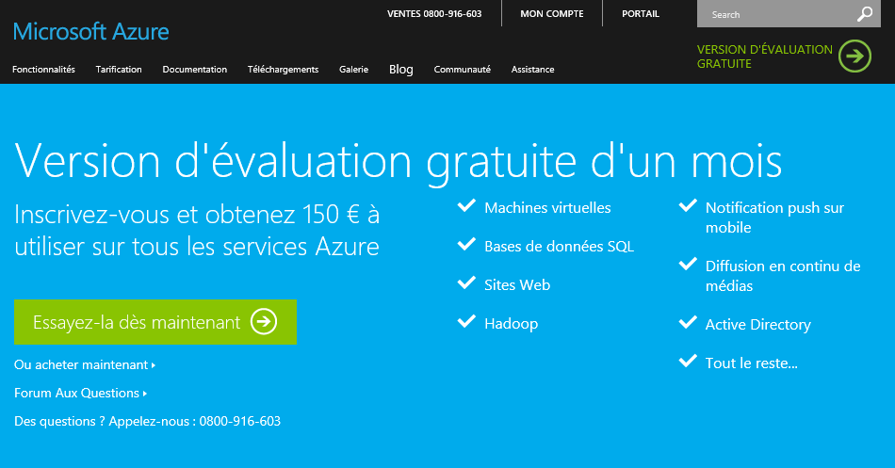

Cette section s’intéresse à la préparation de l’environnement Azure pour accueillir le Framework ODAF Openturf. Ce dernier utilise en effet quatre services d’Azure : service de cloud computing, stockage, SQL Azure et Active Directory.

## Etape 1 – Création du service de Cloud Computing



Le Framework ODAF nécessite un seul compte de service de Cloud Computing pour s’exécuter.

Procédez comme suit pour le créer :

1. Ouvrez votre navigateur, naviguez vers <http://manage.windowsazure.com/>.

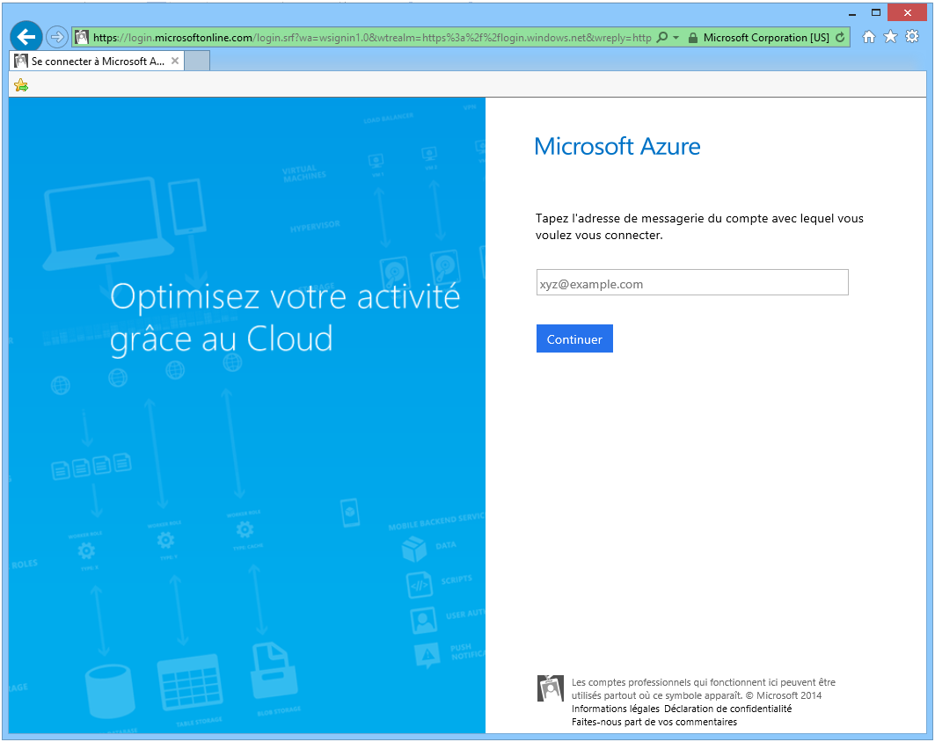

1. Précisez l’adresse mèl de votre compte Microsoft relatif à votre souscription Microsoft Azure et cliquez sur **Continuer**.

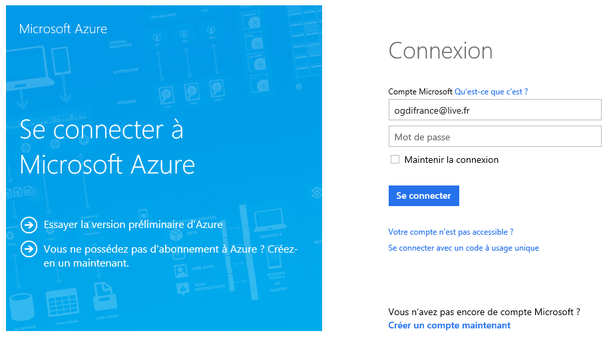

1. Une fois dans le portail de gestion Azure, rendez-vous dans la section **SERVICES DE CLOUD** du bandeau vertical à gauche.

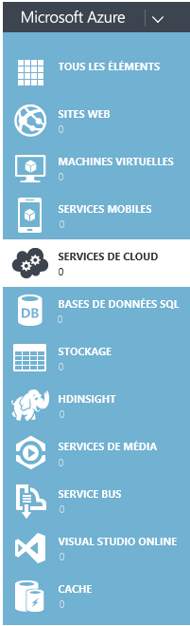

1. Cliquez sur **NOUVEAU** dans le bandeau en bas de la page. Le panneau **NOUVEAU** s’ouvre en bas.

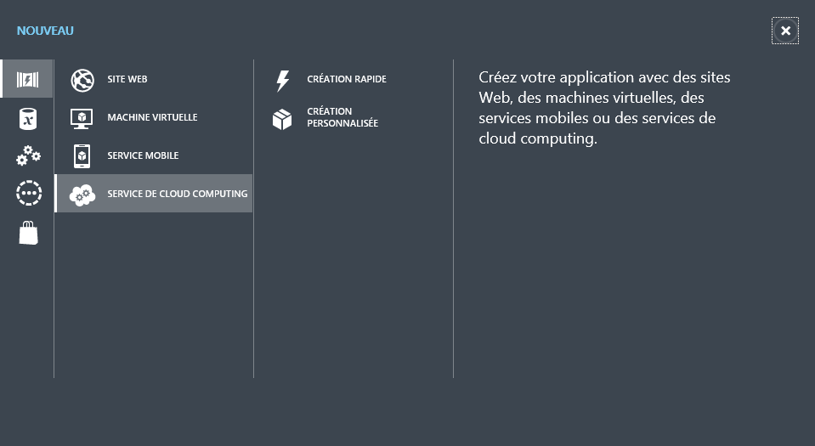

1. Sélectionnez **CREATION RAPIDE**.

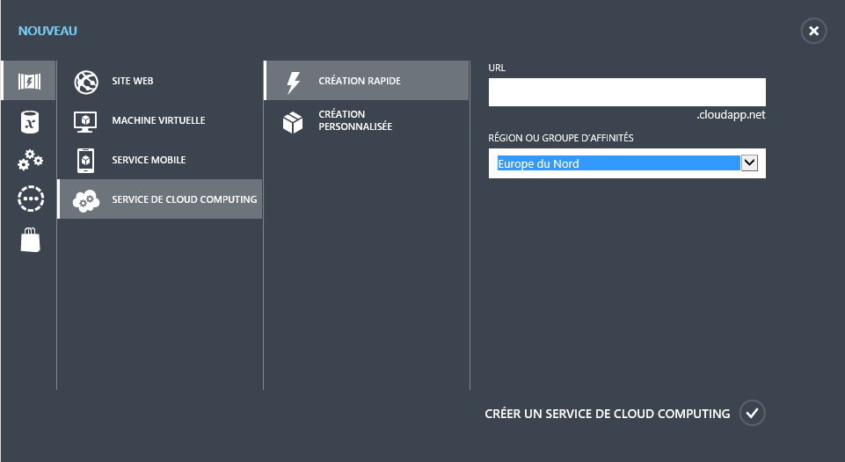

1. Remplissez les deux champs tels que défini ci-dessous et cliquez sur **CREER UN SERVICE DE CLOUD COMPUTING** :
   1. Dans **URL**, entrez le nom de votre service de cloud, par exemple « *odaftl2014* » dans ce cas. Attention, ce nom doit être unique, contenir entre 3 et 24 caractères et n’utiliser que des lettres en minuscule et des chiffres !

Remarque Le portail s'assure que le nom est valide en vérifiant i) que le nom est conforme aux règles de noms et ii) qu’il est actuellement disponible. Une erreur de validation sera affichée si vous entrez le nom qui ne satisfait pas les règles.

* 1. Dans **GROUPE DE REGIONS OU D’AFFINITES**, sélectionnez la région la plus proche de vous. Par exemple si vous habitez en France, choisissez l’option **Europe du Nord** si celle-ci est disponible.

1. Après un temps de chargement pouvant durer quelques minutes, la création du service devient effective. A l’issue de la création du service, le statut suivant s’affiche :

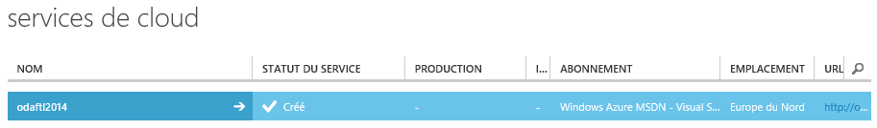

Le service de cloud computing est à présent créé.

## Etape 2 – Création du compte de stockage



ODAF Openturf nécessite un compte de stockage pour que la fonctionnalité de recherche s’exécute dans Azure. La fonctionnalité de stockage Table est utilisée ici pour stocker des données en mode NoSQL.

Remarque Ce compte de stockage peut être mutualisé avec le compte de stockage de la configuration OGDI DataLab. Cette approche courante illustrée notamment dans le guide Déployer la solution Open Data Clé en main avec ODPI n’est pas reprise ici de façon à se concentrer sur l’accélérateur ODAF Openturf et à limiter les adhérences externes.

Pour créer le compte de stockage, procédez comme suit :

1. Depuis le portail de gestion Azure, cliquez sur **STOCKAGE** du bandeau vertical à gauche.

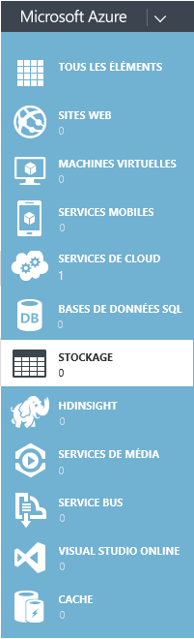

1. Si vous ne disposez d’aucun compte de stockage, le volet **stockage** doit être similaire à la capture suivante :

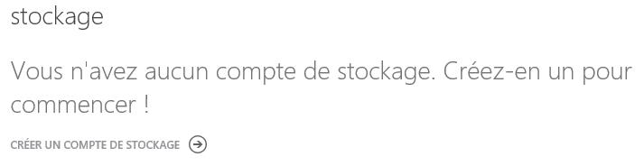

1. Cliquez sur **NOUVEAU** dans le bandeau en bas de la page (ou cliquez sur le lien **CREER UN COMPTE DE STOCKAGE**). Le panneau **NOUVEAU** s’ouvre en bas.

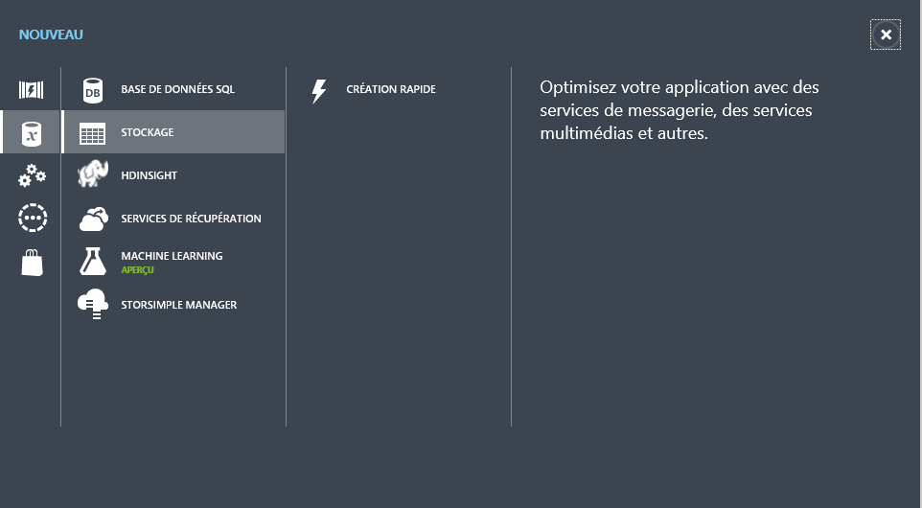

1. Sélectionnez **CREATION RAPIDE**.

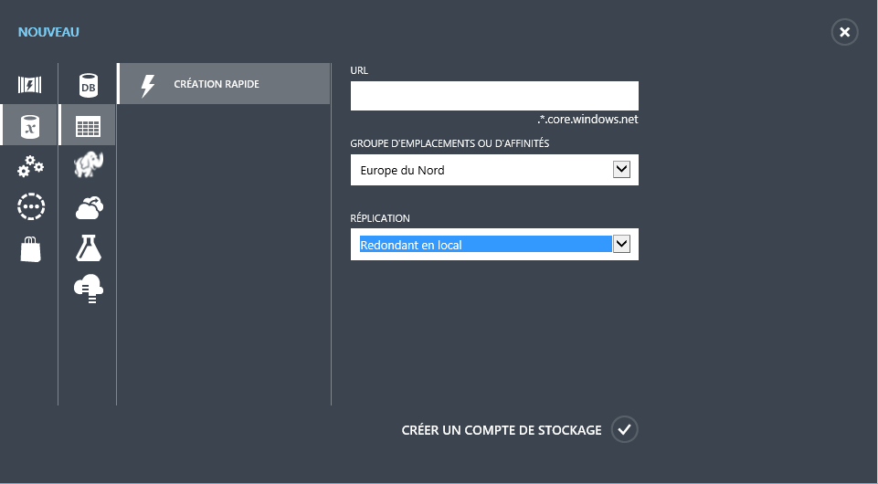

1. Remplissez les trois champs tels que défini ci-dessous et cliquez sur **CREER UN COMPTE DE STOCKAGE** :
   1. Dans **URL**, entrez le nom de votre choix pour le compte de stockage, par exemple *tl2014* dans ce cas. Attention, ce nom doit être unique, contenir entre 3 et 24 caractères et n’utiliser que des lettres en minuscule et des chiffres !

Remarque Le portail s'assure que le nom est valide en vérifiant i) que le nom est conforme aux règles de noms et ii) qu’il est actuellement disponible. Une erreur de validation sera affichée si vous entrez le nom qui ne satisfait pas les règles.

* 1. Dans **GROUPE DE REGIONS OU D’AFFINITES**, sélectionnez la région la plus proche de vous. Par exemple si vous habitez en France, choisissez l’option **Europe de Nord** si celle-ci est disponible.
  2. Dans **REPLICATION**, sélectionnez le niveau de redondance souhaitée, par exemple **Redondant en local**.

1. Après un temps de chargement pouvant durer quelques minutes, la création du compte devient effective. A l’issue de la création du compte, le statut suivant s’affiche :

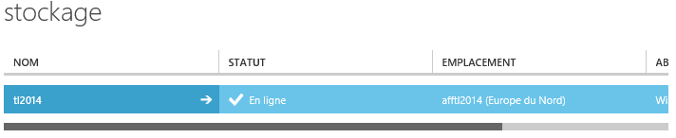

1. Notez qu’en cliquant sur votre stockage, vous accédez à la page d’administration de celui-ci. Vous trouverez ainsi les URL assignées à chaque service du compte de stockage pour pouvoir accéder à ces services via les [interfaces programmatiques (API) de gestion Azure](http://msdn.microsoft.com/fr-fr/library/ee460799.aspx)[10].
2. Cliquez maintenant sur **GERER LES CLES** dans le bandeau en bas de la page.



1. La boite de dialogue **Gérer les clés d’accès** s’ouvre. Conservez le **NOM DU COMPTE DE STOCKAGE** ainsi que la **CLE D’ACCES PRIMAIRE**. nous en aurons besoin lors de la configuration du Portail Citoyen. Vous pouvez copier ces informations dans le presse-papier en cliquant simplement sur l’icône « Copier ».

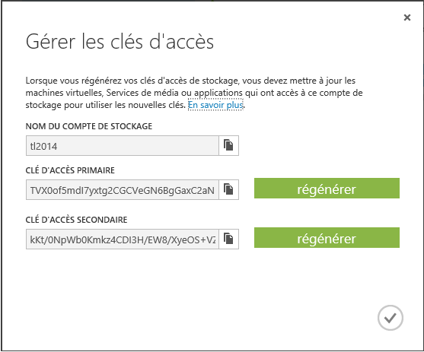

A ce stade, vous disposez dans le presse-papier de la valeur de la clé primaire associée au compte de stockage à utiliser. Cette valeur est référencée dans la suite de ce document par *{votreCléCompteStockageConfiguration}*.

## Etape 3 – Création de la base de données SQL Azure



ODAF Openturf nécessite une base de données [SQL Azure](http://azure.microsoft.com/fr-fr/services/sql-database/)[11] pour pouvoir s’exécuter dans le Cloud.

Pour rappel, SQL Azure est un système de gestion de base de données relationnelle dans le Cloud. Si vous avez déjà travaillé avec SQL Server, l’expérience avec SQL Azure vous sera familière car il supporte les mêmes outils et techniques de développement actuellement utilisés par les bases de données SQL Server bien qu’il y ait quelques différences inhérentes à la façon dont SQL Azure a été architecturé pour s’exécuter dans un environnement Cloud.

Procédez comme suit :

1. Toujours depuis le portail de gestion d’Azure, cliquez sur **BASES DE DONNEES SQL** dans la partie supérieure du bandeau gauche.

Si vous n’avez pas encore créé de base données sql, le volet **bases de données sql** doit être similaire à la capture suivante :

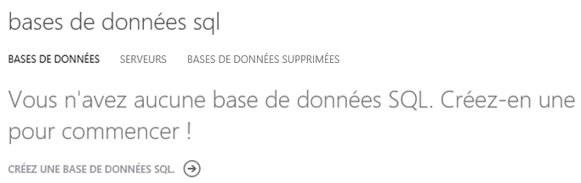

1. Cliquez sur **SERVEURS** pour créer le serveur qui hébergera la base de données d’ODAF OpenTurf.

Si vous n’avez pas encore créé de serveur, le volet doit être similaire à la capture suivante :

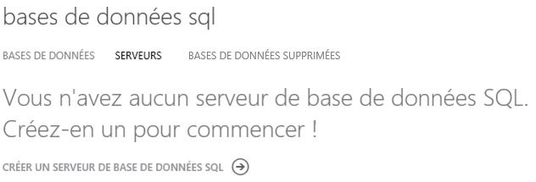

1. Cliquez sur **CREER UN SERVEUR DE BASE DE DONNEES SQL**. Le dialogue **Paramètres du serveur de base de données SQL** s’ouvre.

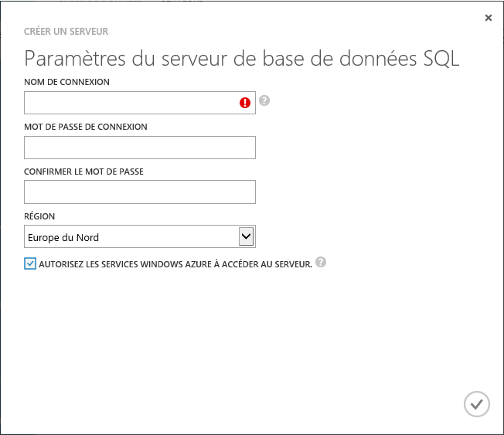

1. Renseigner les champs suivants et validez la création du serveur :
2. Dans **NOM DE CONNEXION**, précisez le nom de connexion de votre choix pour SQL Azure.
3. Dans **MOT DE PASSE DE CONNEXION**, précisez le mot de passe choisi pour SQL Azure.
4. Dans **CONFIRMATION DE VOTRE MOT DE PASSE DE CONNEXION**, confirmez le mot de passe choisi pour SQL Azure.
5. Dans **REGION**, sélectionnez la région la plus proche de vous. Par exemple si vous habitez en France, choisissez l’option **Europe de Nord** si celle-ci est disponible.

A l’issue de la création du serveur, vous obtenez l’écran suivant. Notez le nom du serveur qui vous a été attribué. Cette valeur est référencée dans la suite de ce document par *{votreServeurBaseDonnéesSQL}*. Vous en aurez besoin par la suite. Il en est de même pour les nom de connexion et mot de passe de connexion dont les valeurs seront référencées par la suite par respectivement {*votreNomConnexion*} et {*votreMotPasseConnexion*}.

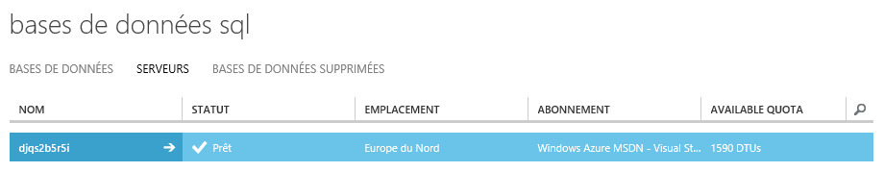

1. Cliquez à présent sur **BASES DE DONNEES**.



1. Cliquez sur **CREEZ UNE BASE DE DONNEES SQL**. Le dialogue **Paramètres de la base de données SQL** s’ouvre.

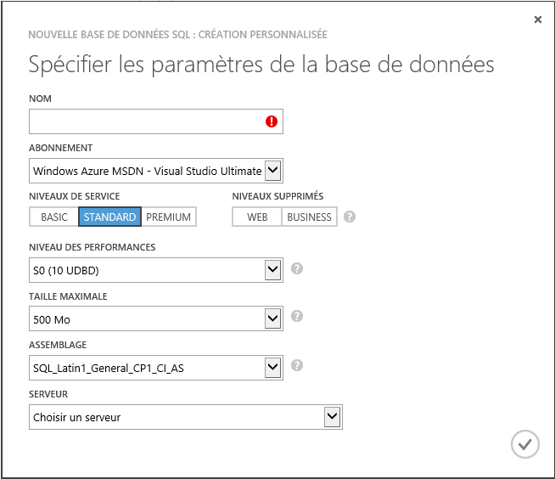

1. Renseignez les champs suivants et validez la création de la base de données :
2. Dans **NOM**, précisez un nom pour la base de données, par exemple « *odaftl2014* »
3. Dans **SERVEUR**, sélectionnez la valeur de *{votreServeurBaseDonnéesSQL}* (Emplacement=**Europe du Nord**)

L’écran suivant confirme la création de la base de données

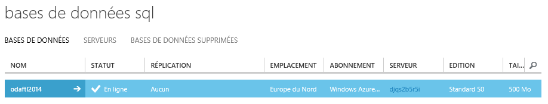

Notez le nom qui vous a été attribué pour la base de données. Cette valeur est référencée dans la suite de ce document par *{votreBaseDonnéesSQL}*. Vous en aurez besoin par la suite.

## Etape 4 – Création du répertoire Azure Active Directory

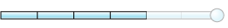

Le dernier service à créer dans Azure est Active Directory. Il va nous permettre de gérer simplement les accès à la section administration de notre futur Portail Citoyen Open Data.

Remarque Un seul répertoire Azure Active Directory est nécessaire pour déclarer les utilisateurs et applications relatifs à la mise en place et à l’exploitation de la solution Open Data Clé en main. Cette approche courante est illustrée dans le guide Déployer la solution Open Data Clé en main avec ODPI.

Procédez comme suit :

1. Depuis le portail de gestion Azure, cliquez **ACTIVE DIRECTORY** dans la partie inférieure du bandeau gauche puis cliquez sur **NOUVEAU**.

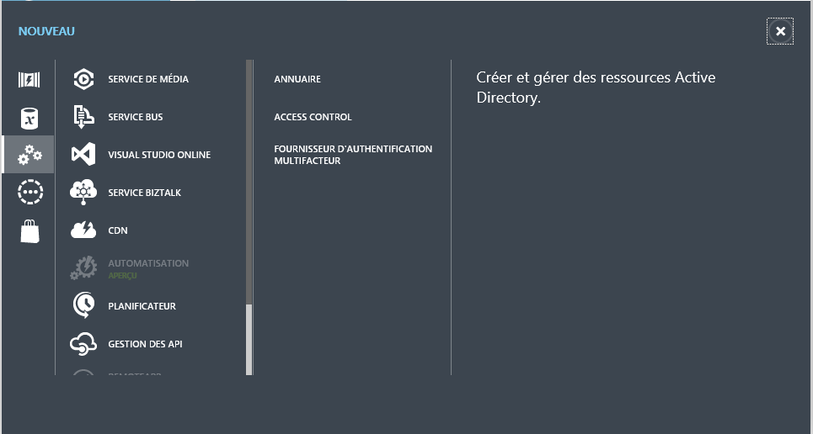

1. Cliquez sur **ANNUAIRE** puis cliquez sur **CREATION PERONNALISEE**. Le dialogue **Ajouter un annuaire** s’ouvre.

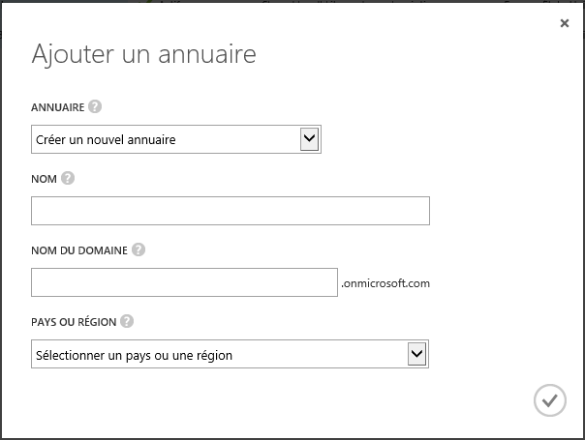

1. Renseigner les champs suivants et validez la création de l’annuaire :
2. Dans **NOM** : précisez le nom de votre organisation ou de votre projet, par exemple «*Open Data clé en main* »
3. Dans **NOM DE DOMAINE** : précisez le nom de domaine de votre choix), le nom de domaine final sera du type <*mon nom de domaine*>.onmicrosoft.com. Par exemple « *tl2014* ».
4. Dans **PAYS OU REGION** : sélectionnez le pays souhaité, ici **France**.
5. A l’issue de la création de l’annuaire, vous obtenez l’écran suivant.

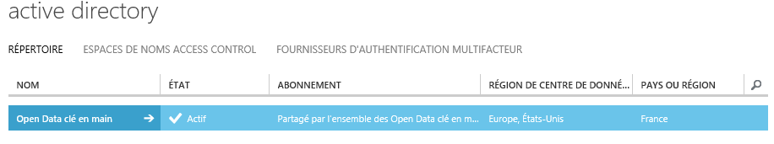

## Etape 5 - Création d’un compte administrateur pour le répertoire Azure Active Directory



Il convient de créer à présent un compte de type Administrateur qui servira ultérieurement à la configuration du Portail Citoyen Open Data.

Procédez comme suit :

1. Une fois l’annuaire créé, sélectionnez-le.

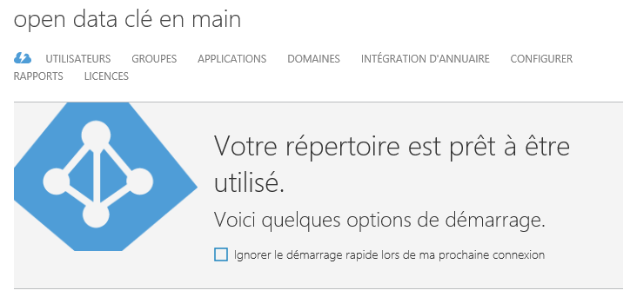

1. Cliquez sur **UTILISATEURS**, puis cliquez sur **AJOUTER UN UTILISATEUR** dans le bandeau du bas. Le dialogue **Dites-nous en plus sur cet utilisateur** s’ouvre.

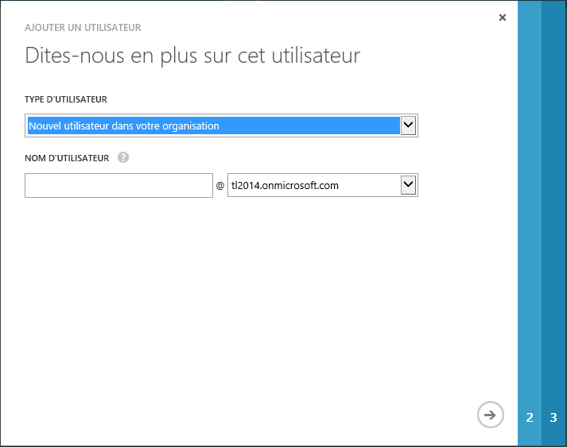

1. Renseignez les champs suivants et validez pour passer à l’étape suivante :
2. Dans **TYPE D’UTILISATEUR**, sélectionnez **Nouvel utilisateur dans votre organisation**
3. Dans **NOM D’UTILISATEUR**, précisez le nom d’utilisateur de votre choix), une adresse mèl du type <*nom d’utilisateur*>@<*nom de domaine*>.onmicrosoft.com sera créée et attribuée à l’utilisateur. Par exemple, « *admin* ».

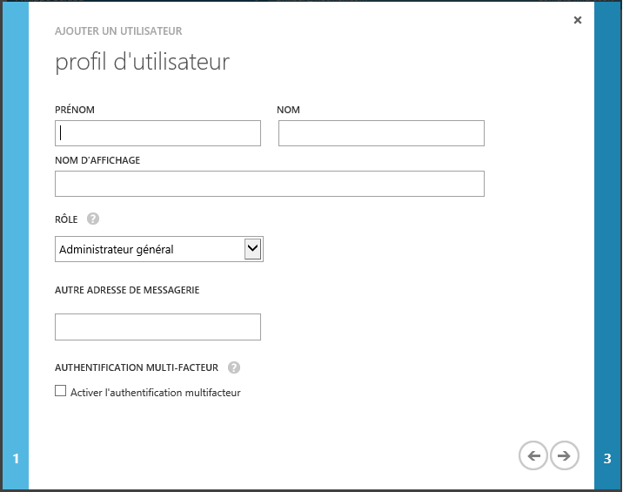

1. Renseignez les champs suivants et validez pour passer à l’étape suivante :
2. Dans **PRENOM**, précisez le prénom de votre choix pour l’utilisateur.
3. Dans **NOM**, précisez le nom de votre choix pour l’utilisateur.
4. Dans **NOM D’AFFICHAGE**, précisez le nom complet de votre choix pour l’utilisateur.
5. Dans **ROLE**, sélectionnez **Administrateur général**.
6. Dans **AUTRE ADRESSE DE MESSAGERIE**, précisez une adresse mèl secondaire de votre choix pour l’utilisateur.

Une fois l’utilisateur créé, un mot de passe temporaire lui sera attribué.

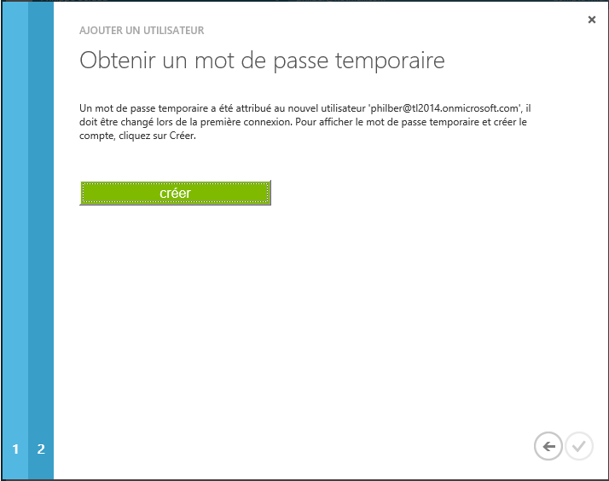

1. Cliquez sur **créer** pour cela.

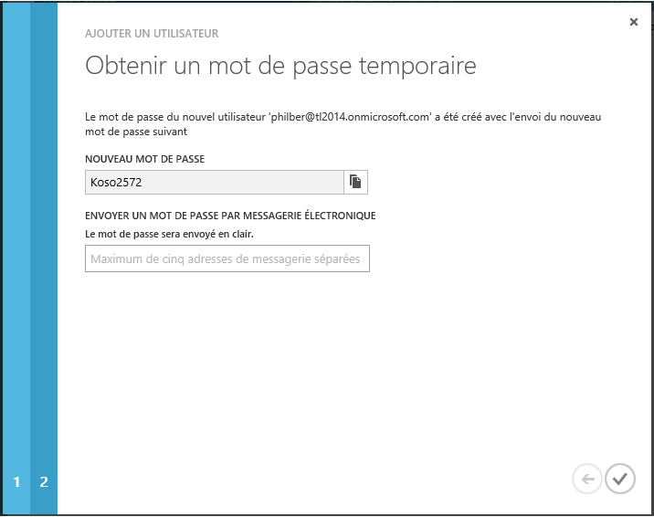

1. Retenez le nouveau mot de passe dans **NOUVEAU MOT DE PASSE**. Il vous sera demandé lors de la première connexion de l’utilisateur et devra être changé. Validez pour fermer le dialogue.

## Etape 6 - Création de l’application dans votre répertoire Azure Active Directory

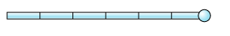

Vous devez créer une application dans votre annuaire Azure Active Directory. Cette dernière permet de déclarer le Framework ODAF OpenTurf comme étant une application autorisée au sein de votre répertoire Azure Active Directory pour l’authentification (unique) des administrateurs (et des utilisateurs le cas échéant).

Pour cela, toujours depuis le volet relatif à votre nouvel annuaire, cliquez sur **APPLICATIONS**. Si vous n’avez pas encore créé d’applications dans cet annuaire, le volet **APPLICATIONS** doit être similaire à la capture suivante :

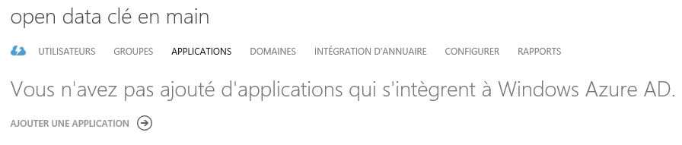

Procédez comme suit pour créer l’application :

1. Cliquez sur le lien **AJOUTER UNE APPLICATION** (ou cliquez sur **NOUVEAU** dans le bandeau en bas du portail). Le dialogue **Que souhaitez-vous faire ?** s’ouvre.

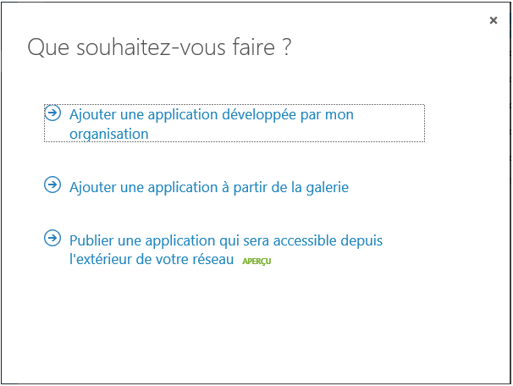

1. Cliquez sur **Ajouter une application développée par mon organisation**.

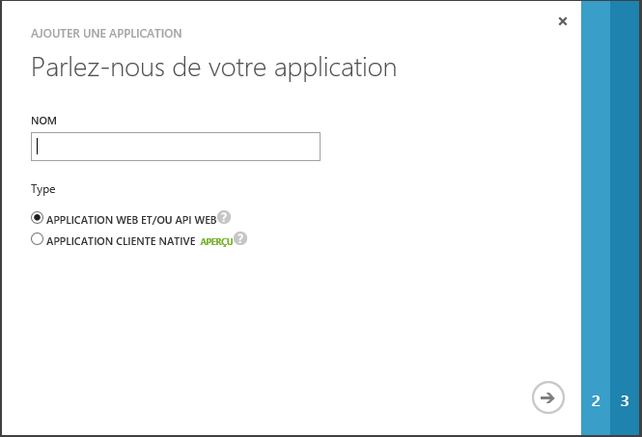

1. Renseignez les champs suivants et validez pour passer à l’étape suivante :
2. Dans **NOM**, précisez le nom de votre choix pour identifier cette application, par exemple « *ODAF Openturf* »
3. Dans **TYPE** : **APPLICATION WEB ET/OU API WEB**

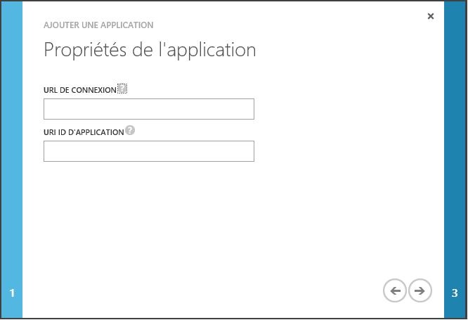

1. Renseignez les champs suivants et validez pour passer à l’étape suivante :
2. Dans **URL DE CONNEXION**, précisez l’adresse à laquelle seront déployés les composants Web du Framework Openturf, par exemple <http://odaftl2014.cloudapp.net/> dans notre cas conformément au service de cloud créé précédemment, Cf. section § Etape 1 – Création du service de Cloud Computing.

Sauf dans le cas où vous avez un nom de domaine personnalisé, votre URL doit avoir la forme http://<*nomdusite*>.cloudapp.net.

1. Dans **URI ID D’APPLICATION**, reprécisez l’adresse à laquelle seront déployés les composants Web du Framework Openturf, par exemple <http://odaftl2014.cloudapp.net/> dans notre cas.

A l’issue de la création de l’application pour le Portail Citoyen Open Data, la page de statut suivante s’affiche.

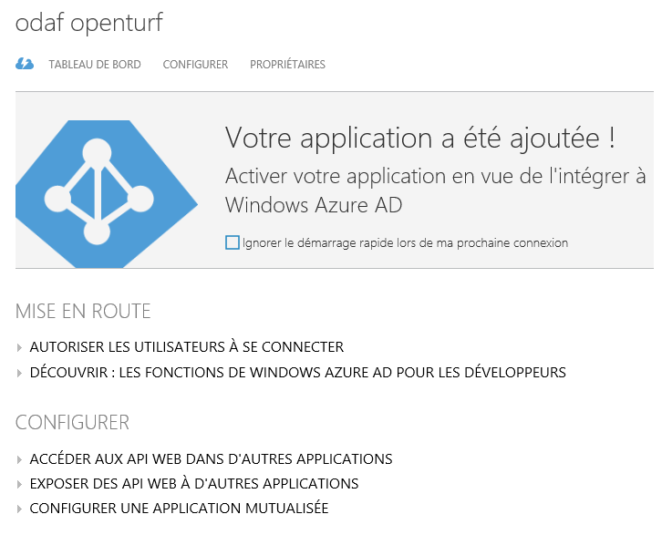

1. Maintenant que votre application est déclarée, cliquez dessus et sélectionnez l’onglet **CONFIGURER**. C’est ici que vous pouvez mettre à jour les paramètres tels que le nom de l’application, les URL etc.
2. Cliquez enfin sur le bouton **AFFICHER LES POINTS DE TERMINAISON**. Le dialogue **Points de terminaison d’app** s’affiche.

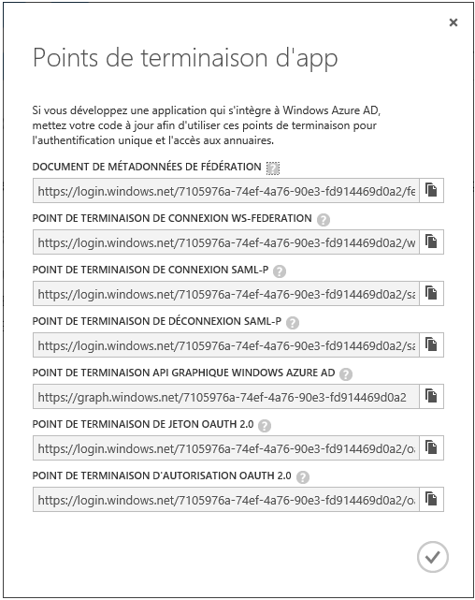

1. Copiez la première URL **DOCUMENT DE METADONNEES DE FEDERATION**:

[https://login.windows.net/**7105976a-74ef-4a76-90e3-fd914469d0a2**/federationmetadata/2007-06/federationmetadata.xml](https://login.windows.net/7105976a-74ef-4a76-90e3-fd914469d0a2/federationmetadata/2007-06/federationmetadata.xml)

L’identifiant unique de votre répertoire Azure Active Directory (GUID) présent dans l’URL 7105976a-74ef-4a76-90e3-fd914469d0a2 va nous servir par la suite pour connecter le Framework ODAF Openturf à votre répertoire Azure Active Directory. Ce dernier est référencé dans la suite de ce document par *{votreGUIDAzureAD}*. Nous avons à présent terminé la configuration des services Azure.

# Mise en place des autres prérequis

## Etape 1 – Création d’un compte Bing Map



Pour utiliser l'API de cartographie Bing Map au sein des composants Web du Framework ODAF Openturf, il est nécessaire d'utiliser une clé unique, générée lors de l'enregistrement de l'application web auprès de Bing.

Procédez comme suit pour cela :

1. Naviguez vers l’adresse <https://www.bingmapsportal.com>.

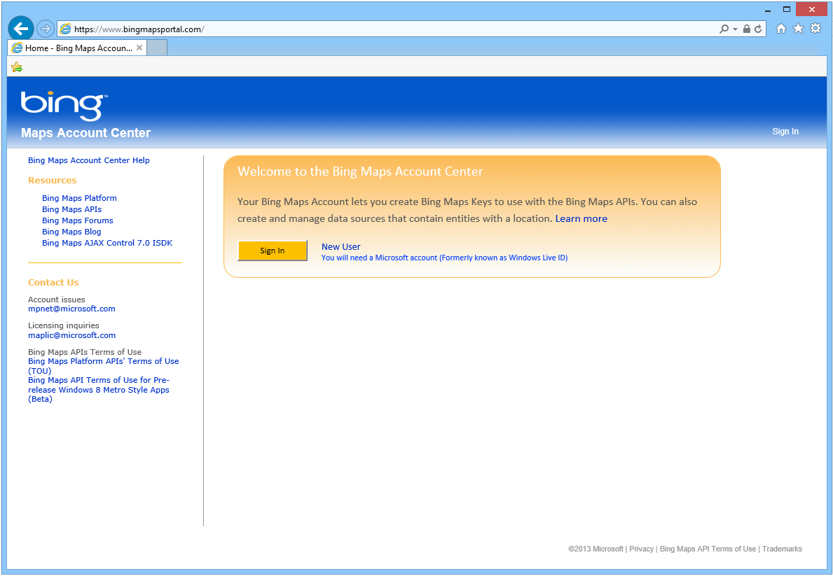

1. Si vous disposez d’un compte Microsoft, cliquez sur **Sign In**. Dans le cas contraire, cliquez sur **New user** et suivez les instructions pour créer un tel compte.

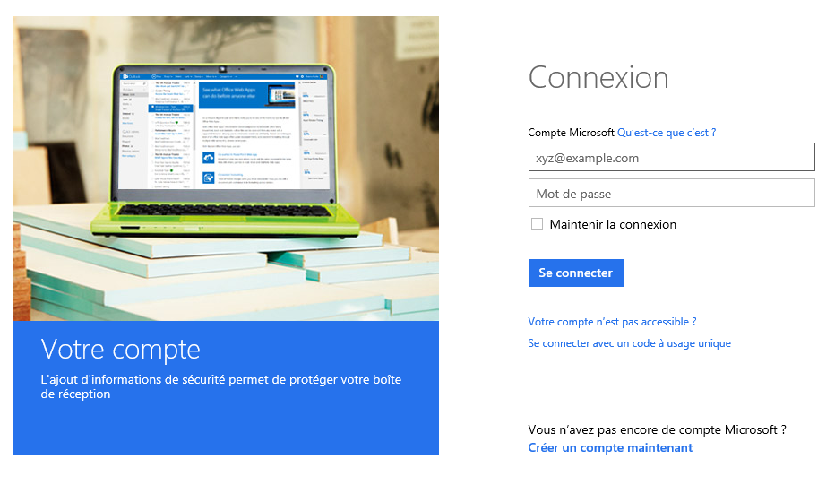

1. Précisez votre adresse mèl relative à votre compte Microsoft et le mot de passe du compte et cliquez sur **Se connecter**. Une fois identifié, vous trouverez la partie **My Account** dans le panneau gauche.

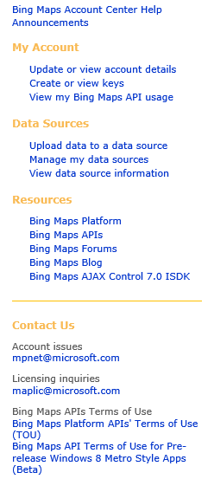

1. Sélectionnez **Create or view keys** pour créer une nouvelle clé d'application pour le déploiement avec l’émulateur local Azure.

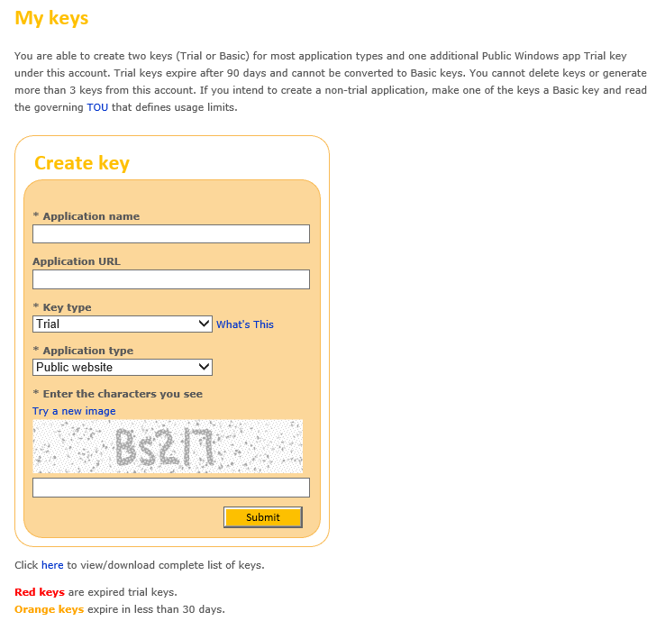

1. Remplissez les quatre champs tels que défini ci-dessous :
2. Dans **Application name**, précisez le nom de votre instance du portail Citoyen Open Data dans la liste de vos applications, par exemple «*ODAF OpenTurf* »
3. Dans **Application URL**, précisez [http://](http://localhost)odaftl2014.cloudapp.net dans notre cas conformément au service de cloud créé précédemment, Cf. section § Etape 1 – Création du service de Cloud Computing.
4. Dans **Key type**, spécifier une clé de base (**Basic**) (gratuite), celle-ci devrait en effet suffire[12].
5. Dans **Application type** : **Public website**.
6. Et enfin, recopiez le ReCAPTCHA et cliquez sur **Submit**. La clé nouvellement créée s’affiche dans le bas de la page.

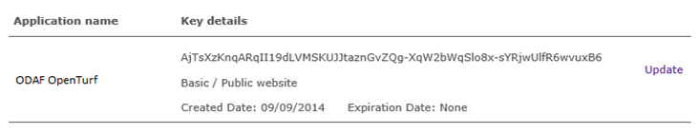

Notez bien cette dernière, elle sera nécessaire à la section suivante pour le déploiement du Portail Citoyen Open Data. Cette valeur est référencée dans la suite de ce document par *{votreCléBingMapCloud}*.

## Etape 2 – Création d’un compte développeur Twitter



Pour que votre solution ODAF Openturf puisse authentifier vos utilisateurs via leurs comptes Twitter et pour que ces derniers puissent twitter et ainsi partager des avis ou informations sur votre solution ODAF Openturf avec leur réseau social, vous devez disposer d’un compte développeur sur Twitter pour pouvoir vous connectez à l’API Twitter via une clé de consommateur, un secret de consommateur et une URL de rappel. L’inscription est totalement gratuite.

Procédez comme suit :

1. Connectez-vous sur le portail développeur de Twitter à l’adresse <https://dev.twitter.com/> et cliquez ensuite sur **Create an app** pour commencer la procédure de création de compte.

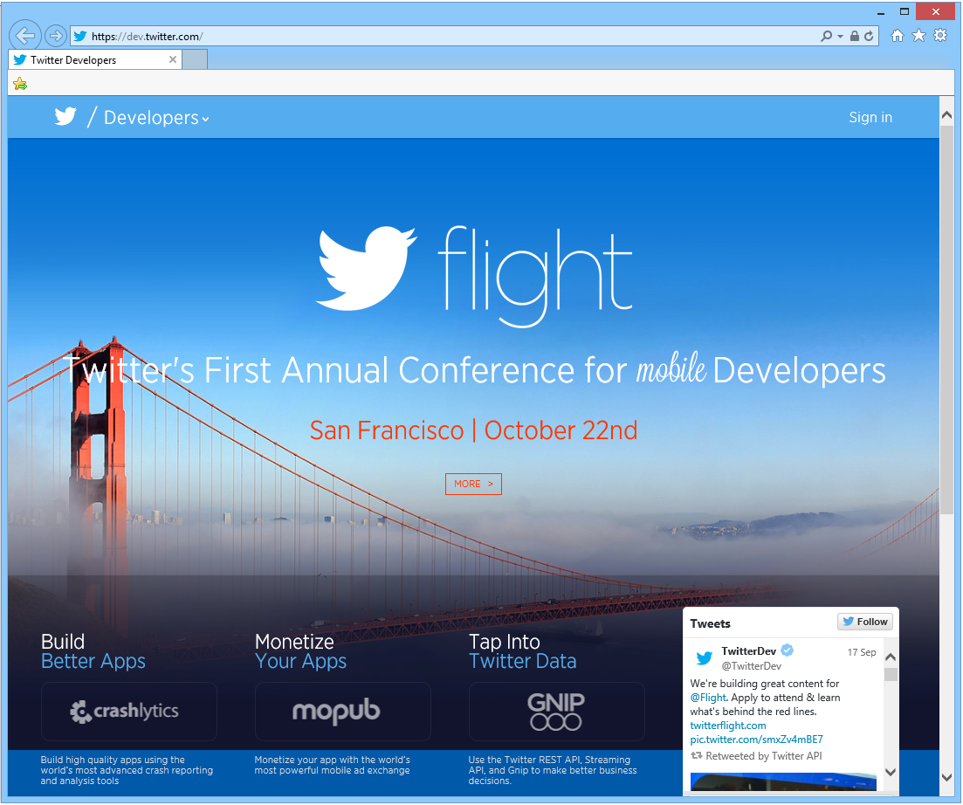

1. Connectez-vous avec les identifiants de votre compte Twitter. Si vous n’avez pas de compte Twitter, la procédure de création est très simple et très rapide, il suffit de cliquer sur **S’inscrire maintenant** et de vous laisser guider.

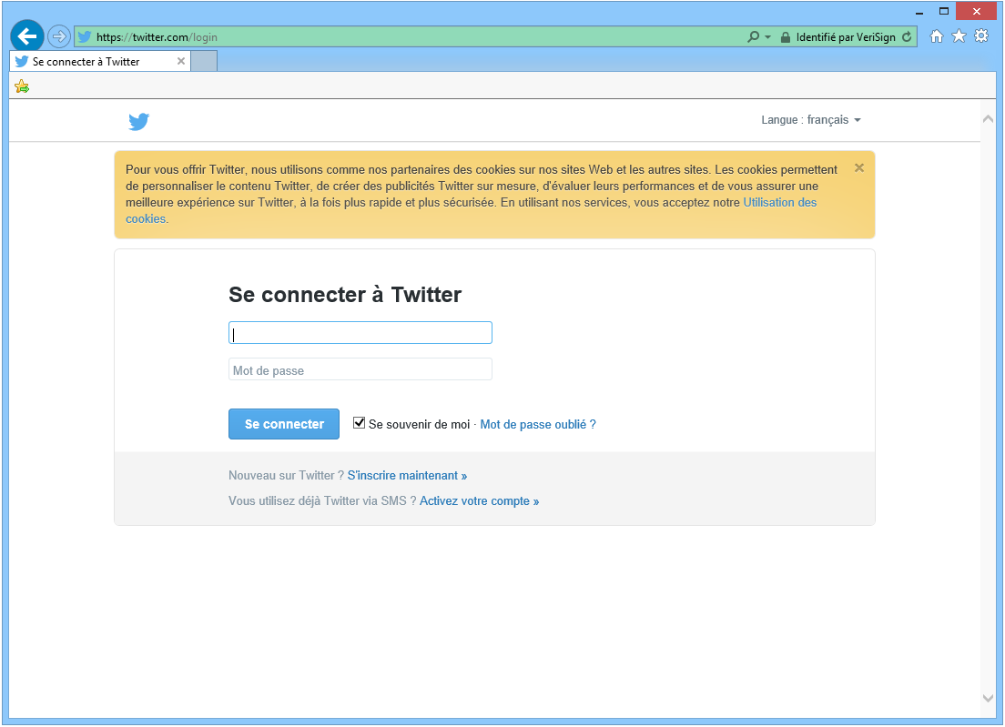

1. Une fois (enregistré(e) et) connecté(e), naviguez vers <https://dev.twitter.com/apps>.

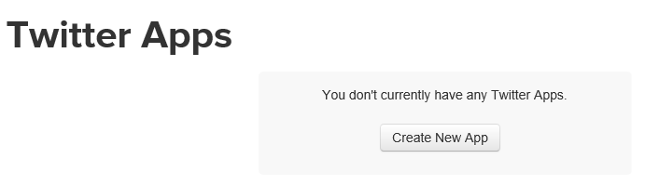

1. Cliquez sur **Create New App**.

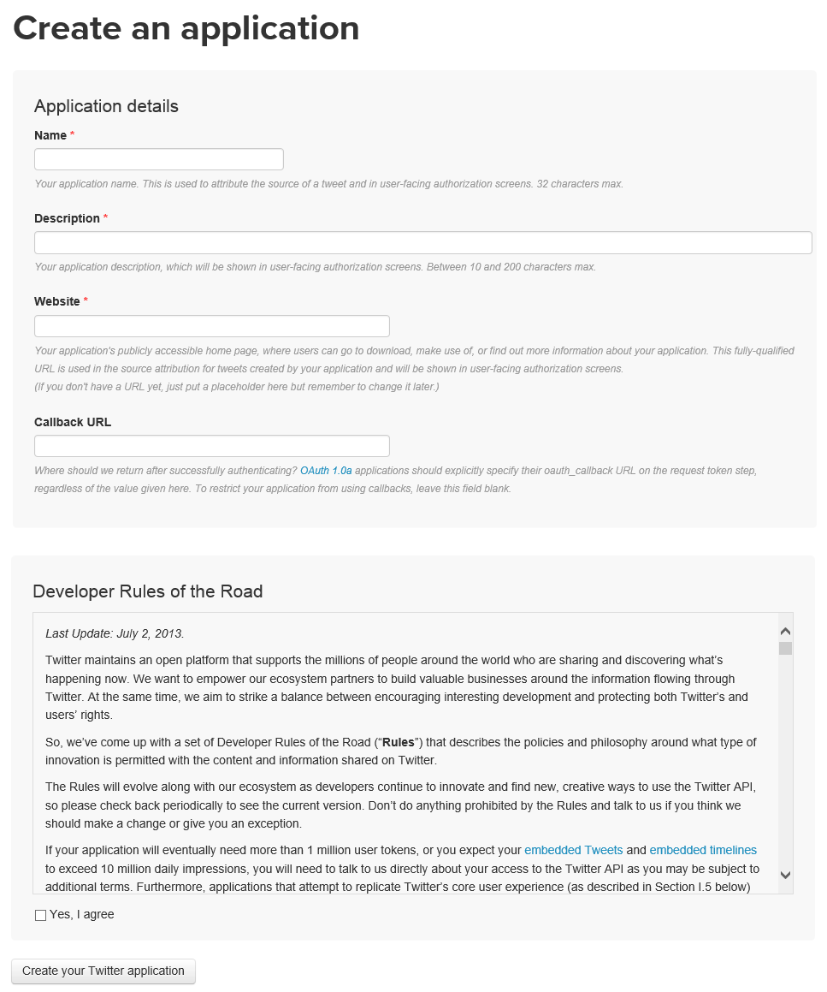

1. Au niveau du formulaire d’enregistrement d’application, renseignez les champs suivants :
2. Dans **Name**, précisez un nom pour l’application, par exemple « *ODAF OpenTurf* ».
3. Dans **Description**, précisez une description pour l’application, par exemple « *Open Data clé en main* »
4. Dans **Website**, précisez [http://](http://localhost)odaftl2014.cloudapp.net dans notre cas conformément au service de cloud créé précédemment, Cf. section § Etape 1 – Création du service de Cloud Computing.
5. Dans **Callback URL**, précisez <http://odaftl2014.cloudapp.net/User/AuthorizeReturn> dans notre cas conformément au service de cloud créé précédemment, Cf. section § Etape 1 – Création du service de Cloud Computing.
6. Défilez la fenêtre vers le bas, cochez **Yes, I agree**, saisissez le CAPTCHA et cliquez sur **Create your Twitter application**.

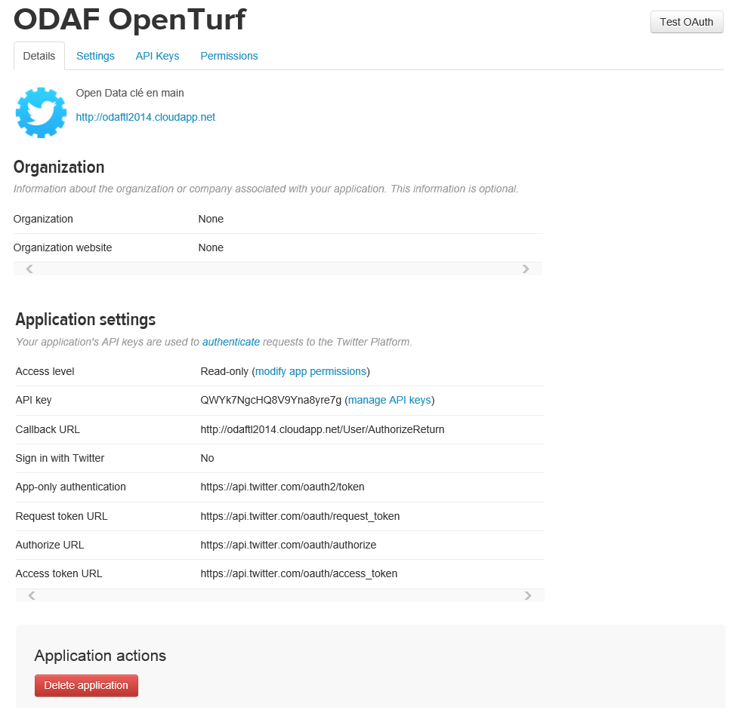

1. Une fois votre application enregistrée, notez dans l’onglet **API Keys** votre clé API (**API Key**) et votre secret API (**API Secret**) attribués à votre application :

* **API Key** : Ceci correspond à la clé API Twitter à utiliser pour la suite. Cette valeur est référencée dans la suite de ce document par *{votreCléAPITwitter}*.
* **API Secret** : Ceci correspond au secret API Twitter associé et à utiliser pour la suite. Cette valeur est référencée dans la suite de ce document par *{votreSecretAPITwitter}*.

Vous en aurez besoin par la suite.

1. Par ailleurs, assurez-vous de bien renseigner**Read, Write and Access direct messages** dans le champ **What type of access does your application need** au niveau de l’onglet **Permissions**.

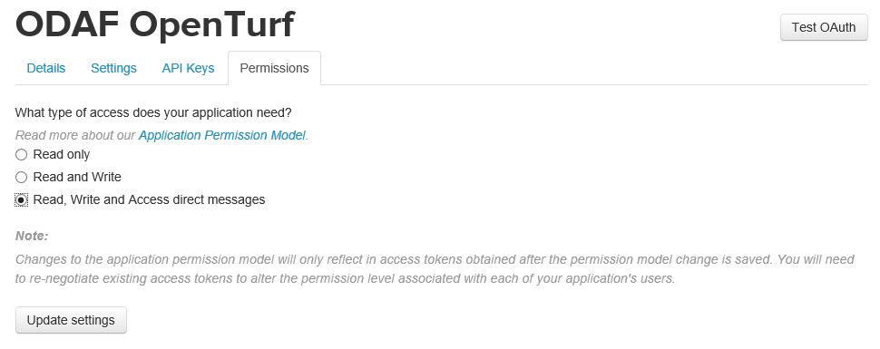

1. Cliquez sur **Update settings**.

Vous disposez à présent de tous les éléments nécessaires à l’installation des composants Web ODAF Openturf.

# Publication d’ODAF Openturf dans Azure

Vous allez à présent aborder les différentes étapes visant à déployer totalement les différents composants du Framework ODAF Openturf dans votre souscription Azure tel que configurée préalablement.

Vous allez, dans un premier temps, mettre à jour la base de données SQL Azure que vous avez précédemment créé dans la section § Etape 3 – Création de la base de données SQL Azure avec un script de création de différentes tables.

Ensuite, vous allez, dans un second temps, mettre à jour certains paramètres de la solution Visual Studio des composants Web ODAF Openturf avant la dernière étape que constitue le déploiement du service à l’aide du projet *ODAF.Cloud*.

## Etape 1 – Exécution des scripts SQL dans SQL Azure



Lors de cette première étape, vous allez exécuter le script *odaf.sql* fourni avec le Framework ODAF Openturf sur la base de données SQL Azure créée précédemment.

* + - * 1. Pour cela, procédez comme suit :

1. Connectez-vous dans un premier temps au portail de gestion Azure à l’adresse <http://manage.windowsazure.com/> avec votre compte Microsoft relatif à votre souscription Microsoft Azure et cliquez sur **Continuer**.



1. Au niveau de l’écran d’accueil du portail, cliquez sur **BASES DE DONNEES SQL** dans le panneau situé à gauche.

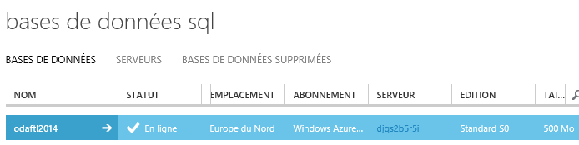

1. Sélectionnez la base de données précédemment créée nommée {*votreBaseDonnéesSQL*}, Cf. section § Etape 3 – Création de la base de données SQL Azure, et cliquez sur **GERER**.



1. Un message vous demande de mettre à jour vos règles de pare-feu.

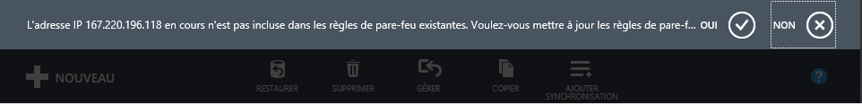

Cliquez sur **OUI**.

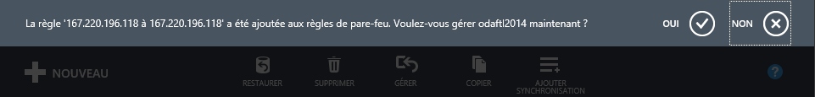

1. Cliquez à nouveau sur **OUI** pour exécuter le portail de gestion de la base de données. Un nouvel onglet s’ouvre.

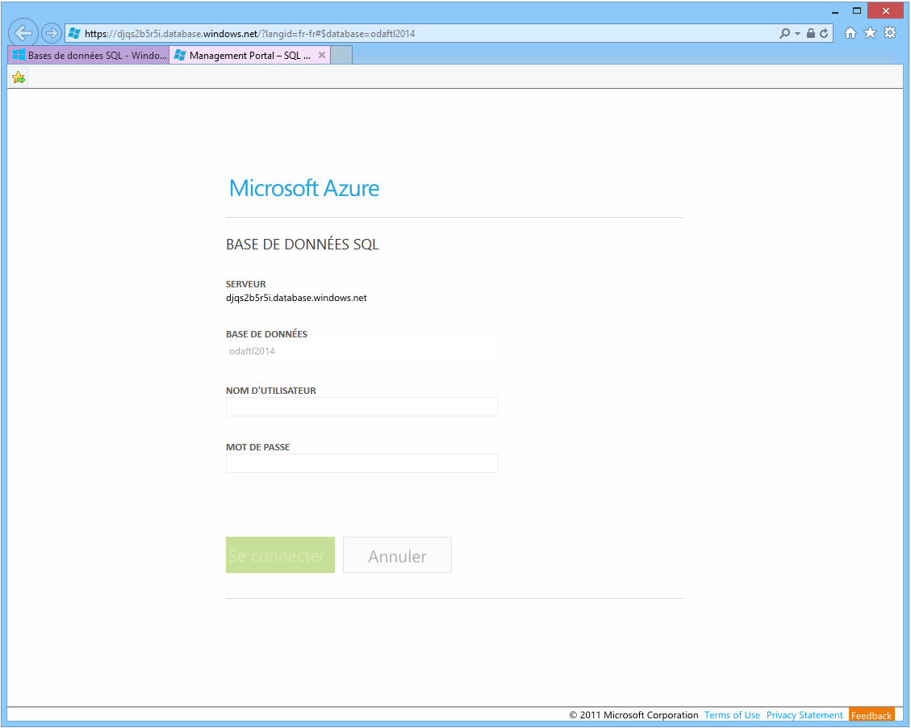

1. Renseignez vos nom de connexion et le mot de passe de connexion précédemment spécifiés lors de la création du serveur de base données, à savoir {*votreNomConnexion*} et {*votreMotPasseConnexion*}, et cliquez sur **Se connecter**.

Vous arrivez sur portail de gestion de votre base de données SQL Azure

Remarque Vous pouvez également utiliser en local SQL Server Management Studio pour vous connecter à votre instance SQL Azure mais pour la simple opération que vous allez réaliser, cet outil d’administration en ligne suffit largement.

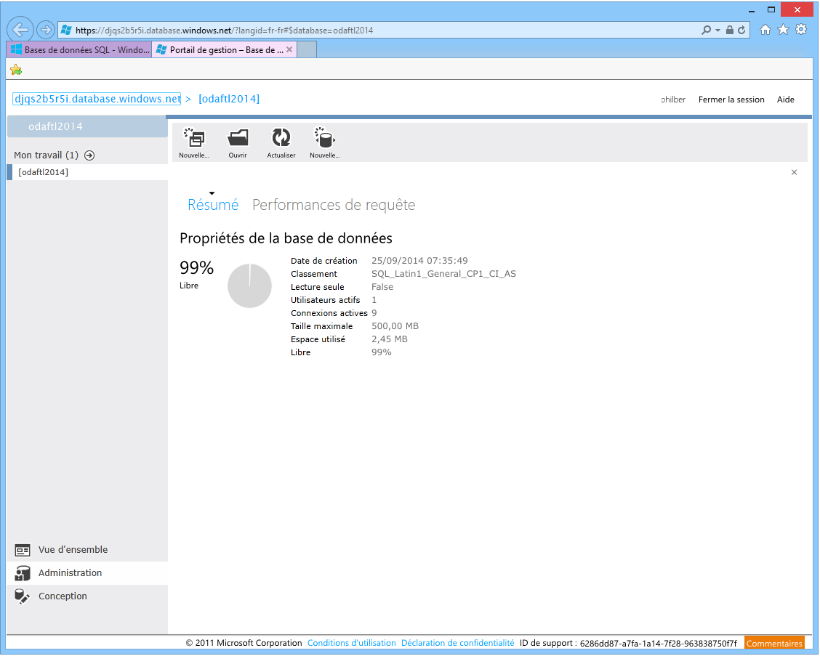

1. Cliquer sur **Ouvrir** et naviguez jusqu’à votre fichier *odaf.sql* qui se situe dans le sous-répertoire *Database\scripts* à partir de votre répertoire d’extraction des sources d’ODAF Openturf.

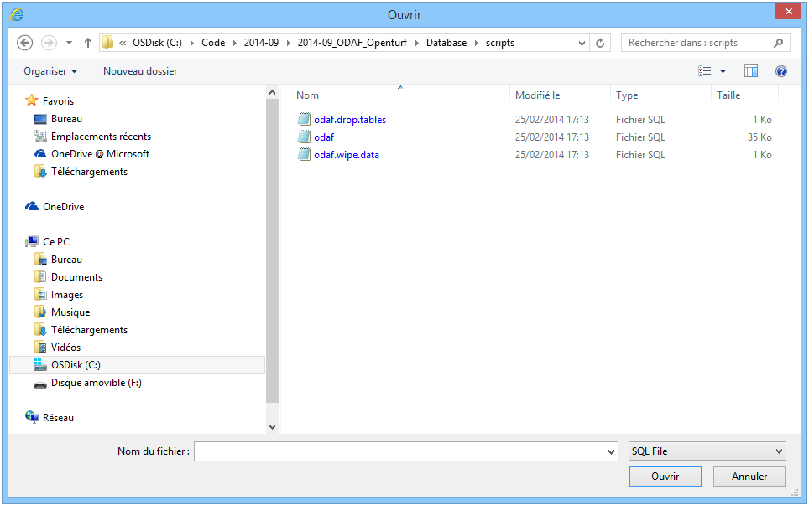

1. Cliquez sur **Ouvrir**. Vous devez avoir la requête complète qui s’ouvre dans votre browser.

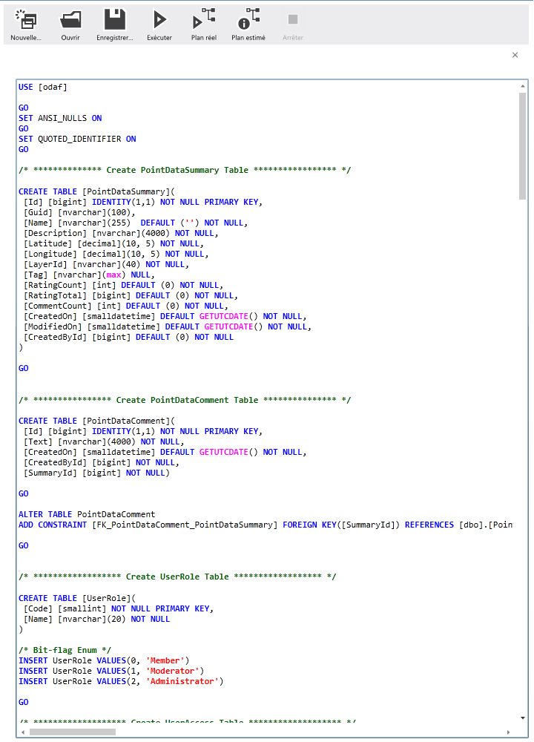

1. Vous allez effectuer quelques modifications sur la requête, tout d’abord car il faut tenir compte du fait que vous êtes sur une instance SQL Azure et car il faut aussi remplacer certaines données renseignées par défaut par vos données.

Dans un premier temps, retirez la commande *USE [xxx]* au tout début du script (SQL Azure établit une relation 1-1 entre une base de données et un administrateur, vous ne pouvez donc pas commuter de base de données au cours d’un script SQL car vous ne pouvez pas avoir les droits d’administrateur sur deux bases différentes).

Remarque Le script proposé peut-être exécuter à la base sur une instance SQL Server.

1. Repérez ensuite la commande *INSERT INTO OAuthClientApp …* vers la fin du script.

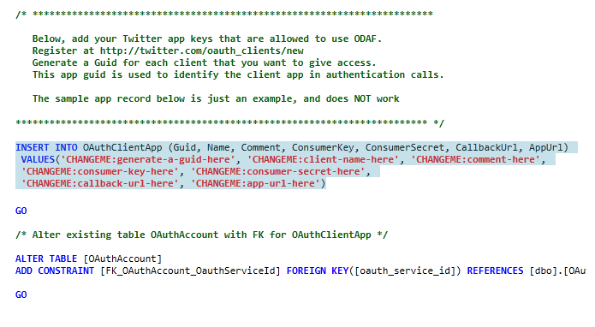

INSERT INTO OAuthClientApp (Guid, Name, Comment, ConsumerKey, ConsumerSecret, CallbackUrl, AppUrl)

VALUES('CHANGEME:generate-a-guid-here', 'CHANGEME:client-name-here', 'CHANGEME:comment-here',

'CHANGEME:consumer-key-here', 'CHANGEME:consumer-secret-here',

'CHANGEME:callback-url-here', 'CHANGEME:app-url-here')

1. Remplacer les emplacements par défaut suivants par les valeurs propres à votre configuration (Cf. section § Etape 2 – Création d’un compte développeur Twitter) comme suit :
2. *CHANGEME:generate-a-guid-here* : *398E5663-3B80-4832-A7F9-325ECFDA1017*
3. *CHANGEME:client-name-here* : *ODAF OpenTurf*
4. *CHANGEME:comment-here* : *Open Data cle en main*
5. *CHANGEME:consumer-key-here* : *{votreCléAPITwitter}*.
6. *CHANGEME:consumer-secret-here* : *{votreSecretAPITwitter}*.
7. *CHANGEME:callback-url-here* :<http://odaftl2014.cloudapp.net/User/AuthorizeReturn> dans notre cas conformément au service de cloud créé précédemment, Cf. section § Etape 1 – Création du service de Cloud Computing.
8. *CHANGEME:app-url-here* :[http://](http://localhost)odaftl2014.cloudapp.net dans notre cas conformément au service de cloud créé précédemment, Cf. section § Etape 1 – Création du service de Cloud Computing.

INSERT INTO OAuthClientApp (Guid, Name, Comment, ConsumerKey, ConsumerSecret, CallbackUrl, AppUrl)

VALUES('398E5663-3B80-4832-A7F9-325ECFDA1017', 'ODAF OpenTurf', 'Open Data Cle en main',

'QWYk7NfgcHQ9V9Ynb8yre7g', 'pum5JJqDlyiC66S0PWBB4tEzz8asFqnpp3ePw9POK7w',

'http://odaftl2014.cloudapp.net/User/AuthorizeReturn', 'http://odaftl2014.cloudapp.net')

1. Une fois ces modifications effectuées, cliquez sur le bouton **Exécuter** dans le ruban pour exécuter votre requête (vous pouvez également sauvegarder la requête en l’état par la même occasion si vous le désirez).

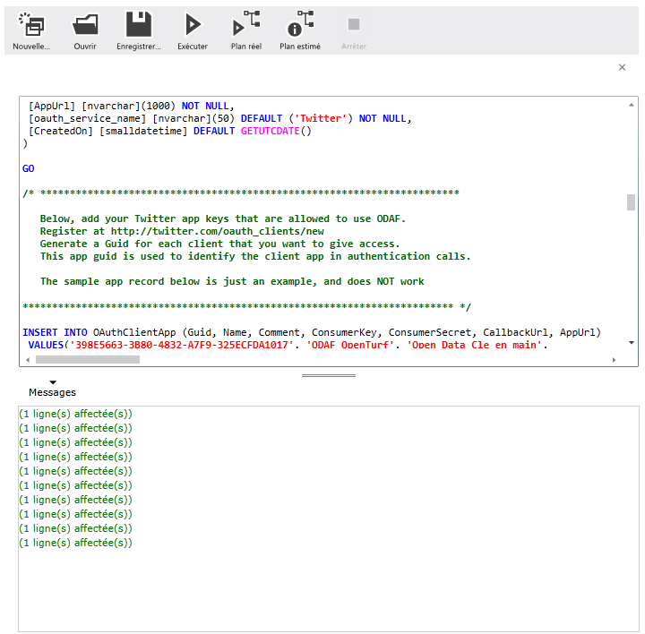

1. Une fois la requête exécutée, visualisez la partie **Messages** situé en bas à gauche pour vérifier le statut de votre requête.
2. Cliquez sur **Conception**, puis sur **Actualiser** dans l’onglet **Tables** pour vérifier la création des différentes tables nécessaires au Framework ODAF Openturf.

Une fois le rafraichissement terminé, vous pouvez dérouler les tables et ainsi vérifier qu’elles ont bien été créées et que les données qu’elles contiennent sont conformes.

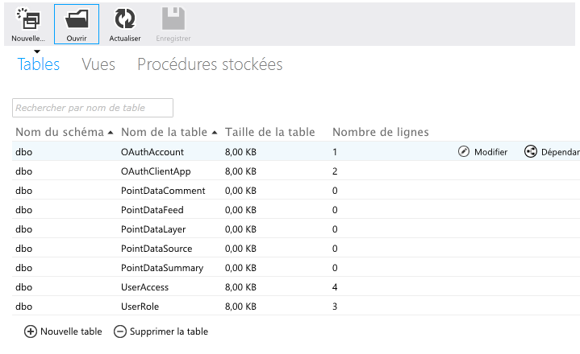

1. Si votre requête s’est bien déroulée, fermez ensuite la session.

## Etape 2 - Configuration du projet ODAF.Cloud



Vous allez aborder la configuration minimale permettant de déployer les composants d’ODAF Openturf. Vous verrez par la suite que le reste de la configuration, tel que les régions et les jeux de données à proposer dans ce contexte se configurent depuis le panel d’administration.

Pour configurer les composants d’ODAF Openturf, procédez comme suit :

1. Ouvrez Microsoft Visual Studio 2013 avec des privilèges administrateur depuis en faisant un clic droit sur **Microsoft Visual Studio 2013** et en choisissant **Exécuter comme administrateur**.

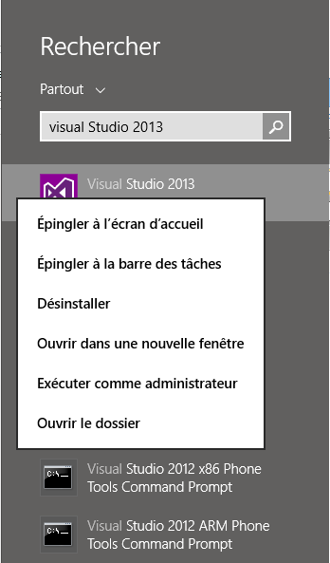

1. Dans le menu **Fichier**, choisissez **Ouvrir** puis **Projet/Solution**. Dans la boîte de dialogue **Ouvrir un projet**, naviguez vers le répertoire d’extraction, et ouvrez à la racine le fichier de solution *ODAF_Openturf.sln*.

### Configuration des informations relatives au compte de stockage créé

La configuration suppose de configurer les emplacements de référence *[StorageName]* et *[StorageKey]* présents au sein des différents fichiers de configuration du Framework ODAF Openturf de façon à pointer vers le compte de stockage précédemment créé, Cf. section § Etape 2 – Création du compte de stockage :

* L’emplacement de référence *[StorageName]* doit être remplacé par le nom du compte de stockage créé précédemment, par exemple *tl2014* dans le cas présent.
* L’emplacement de référence *[StorageKey]* doit être remplacé par la valeur de la clé primaire associé, à savoir la valeur *{votreCléCompteStockageConfiguration}* obtenue précédemment.

Cela concerne la configuration du rôle *ODAF* du projet Azure *ODAF.Cloud*.

Les paramètres *connectionString* et *Microsoft.WindowsAzure.Plugins.Diagnostics.ConnectionString* présents dans la configuration du rôle *ODAF.WebSite* du projet Azure *ODAF.Cloud* doivent être modifiés de façon à pointer vers le compte de stockage précédemment créé.

La valeur par défaut de ces deux paramètres est la suivante :

DefaultEndpointsProtocol=https; AccountName=**[StorageName]**;AccountKey=**[StorageKey]**

Cette valeur repose sur les deux emplacements de référence *[StorageName]* et *[StorageKey]* qu’il convient de remplacer par leur valeur.

Pour cela, procédez comme suit :

1. Toujours dans Visual Studio 2013, dans **Explorateur de solutions**, développez le dossier **Rôles** du projet Azure *ODAF.Cloud*, faites un clic droit sur *ODAF.WebSite*, puis sélectionnez **Propriétés**.

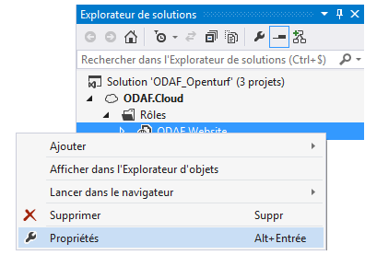

1. Un assistant de configuration s’ouvre. Sélectionnez l’onglet **Paramètres**.

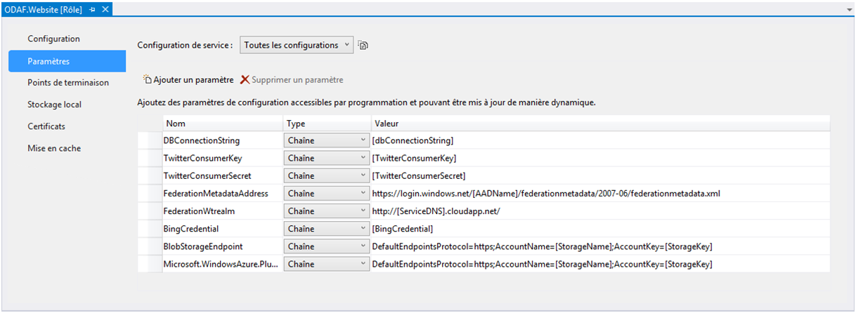

1. Cliquez sur **Service Configuration** et sélectionnez **Default**

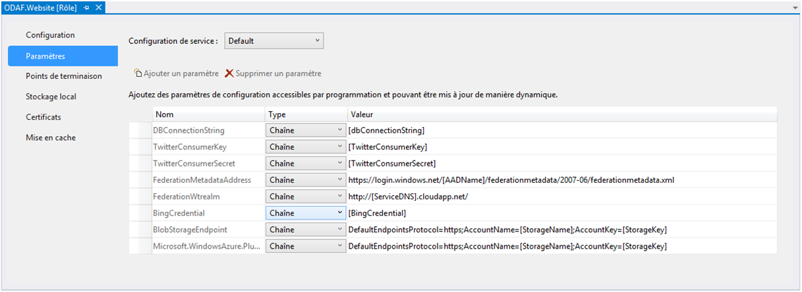

1. Sélectionnez ensuite le paramètre *BlobStorageEndpoint*. Sélectionnez **Chaîne de connexion** comme type en lieu et place de **Chaîne**.

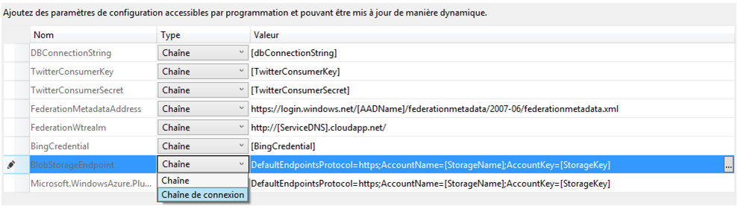

1. Cliquez sur le bouton libellé avec des points de suspension (...) à droite de la chaine de connexion de ce paramètre afin de la configurer.



La boîte de dialogue **Créer une chaîne de connexion de stockage** s’ouvre.

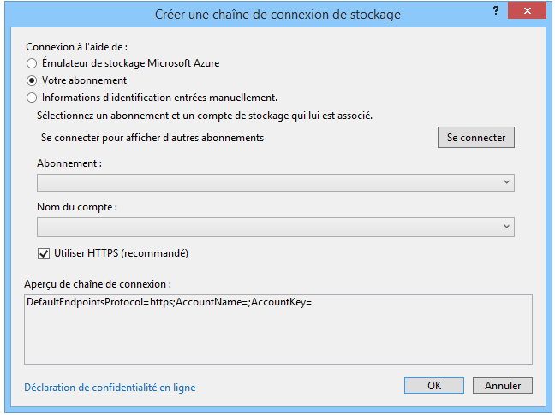

1. Dans la boite de dialogue **Créer une chaîne de connexion de stockage**, sélectionnez **Informations d’identification entrées manuellement**, précisez le nom du compte de stockage de la configuration OGDI dans **Nom du compte**, par exemple *tl2014*. Dans la zone de texte**Clé du compte**,collez la valeur *{votreCléCompteStockageConfiguration}* de la clé primaire associée, Cf. section § Etape 2 – Création du compte de stockage. Sélectionnez l’option **Utiliser HTTPS** et cliquez enfin sur **OK** pour valider l’ensemble.

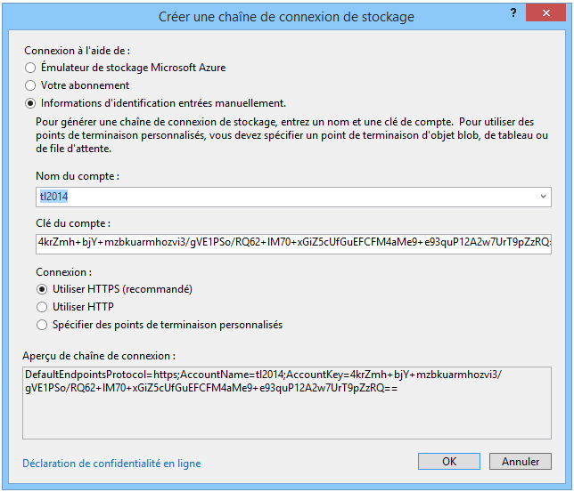

1. Répétez les étapes 4 à 6 avec cette fois le paramètre *Microsoft.WindowsAzure.Plugins.Diagnostics.ConnectionString* situé en dessous du paramètre *connectionString*.
2. Appuyez sur CTRL+S pour sauvegarder les modifications.

### Configuration des informations relatives à votre base de données SQL Azure

La suite de la configuration suppose de configurer les informations relatives à votre répertoire Azure Active Directory précédemment créé et à l’application relative au portail qui a été ajoutée. Pour cela, procédez comme suit :

1. Faites un clic droit sur *ODAF.WebSite* projet Azure *ODAF.Cloud*, puis sélectionnez **Propriétés**.
2. Un assistant de configuration s’ouvre. Sélectionnez l’onglet **Paramètres**.
3. Cliquez sur **Service Configuration** et sélectionnez **Default**
4. Sélectionnez le paramètre *DBConnectionString*
5. Remplacez **[dbConnectionString]** dans **Valeur** par la chaine de connexion à votre base de données, Cf. section § Etape 3 – Création de la base de données SQL Azure. Pour cela, cliquez sur le bouton libellé avec des points de suspension (...) à droite de la chaine de ce paramètre afin de la configurer. La boîte de dialogue **Modifier la chaîne** s’ouvre.

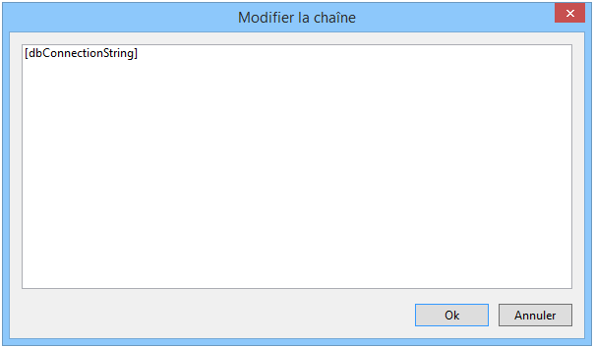

La chaine de connexion est de la forme suivante :

Server=tcp:[ServeurBaseDonnéesSQL].database.windows.net,1433;Database=[BaseDonnéesSQL];User ID=[NomConnexion]@[ ServeurBaseDonnéesSQL];Password=[MotPasseConnexion];Trusted_Connection=False;Encrypt=True;Connection Timeout=30;

Replacez pour cela les emplacements [ServeurBaseDonnéesSQL], [BaseDonnéesSQL], [NomConnexion] et [MotPasseConnexion] par respectivement les valeurs de *{votreServeurBaseDonnéesSQL}*, {*votreBaseDonnéesSQL*}, {*votreNomConnexion*} et {*votreMotPasseConnexion*}, par exemple dans notre configuration une fois la valeur modifiée comme suit :

Server=tcp:djqs2b5r5i.database.windows.net,1433;Database=odaftl2014;User ID=admin@djqs2b5r5i;Password=Pass@word1;Trusted_Connection=False;Encrypt=True;Connection Timeout=30;

1. Cliquez sur **OK** pour fermer le dialogue.
2. Appuyez sur CTRL+S pour sauvegarder les modifications.

### Configuration des informations relatives à votre répertoire Azure Active Directory

La suite de la configuration suppose de configurer les informations relatives à votre répertoire Azure Active Directory précédemment créé et à l’application relative au portail qui a été ajoutée. Pour cela, procédez comme suit :

1. Faites un clic droit sur *ODAF.WebSite* projet Azure *ODAF.Cloud*, puis sélectionnez **Propriétés**.
2. Un assistant de configuration s’ouvre. Sélectionnez l’onglet **Paramètres**.
3. Cliquez sur **Service Configuration** et sélectionnez **Default**
4. Sélectionnez le paramètre *FederationMetadataLocation*

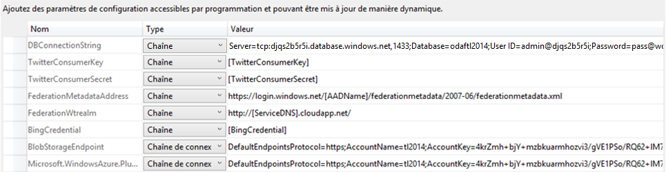

1. Remplacez **[AADName]** dans **Valeur** par la valeur *{votreGUIDAzureAD}*, par exemple *7105976a-74ef-4a76-90e3-fd914469d0a2* dans notre cas, Cf. section § Etape 6 - Création de l’application dans votre répertoire Azure Active Directory. Une fois la valeur modifiée comme suit :

<https://login.windows.net/7105976a-74ef-4a76-90e3-fd914469d0a2/federationmetadata/2007-06/federationmetadata.xml>

cliquez sur **OK** pour fermer le dialogue.

1. La configuration relative à votre répertoire Azure Active Directive est terminée. Passez à la configuration associée à l’application qui a été créée au sein de ce répertoire. Sélectionnez le paramètre *FederationWtrealm.*
2. Remplacez **[ServiceDNS]** dans **Valeur** par le nom du service de cloud précédemment créé, par exemple *odafltl2014* dans notre cas, Cf. section § Etape 1 - Création du service de Cloud Computing. Une fois la valeur modifiée comme suit :

<http://odaftl2014.cloudapp.net/>

cliquez sur **OK** pour fermer le dialogue.

1. Appuyez sur CTRL+S pour sauvegarder les modifications.

### Configuration de la clé Bing Map

Pour terminer cette partie de la configuration, il convient de préciser enfin la clé API Bing Map à utiliser. Pour cela, procédez comme suit :

1. Faites un clic droit sur *ODAF.WebSite* projet Azure *ODAF.Cloud*, puis sélectionnez **Propriétés**.
2. Un assistant de configuration s’ouvre. Sélectionnez l’onglet **Paramètres**.
3. Cliquez sur **Service Configuration** et sélectionnez **Default**

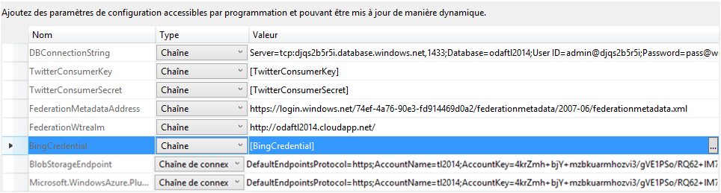

1. Sélectionnez le paramètre *bingCredential* et précisez dans **Valeur** la valeur *{votreCléBingMapCloud}*, Cf. section § Etape 1 – Création d’un compte Bing Map.
2. Appuyez sur CTRL+S pour sauvegarder les modifications.

### Configuration des clé et secret Twitter

Pour terminer cette partie de la configuration, il convient de préciser enfin la clé API Bing Map à utiliser. Pour cela, procédez comme suit :

1. Faites un clic droit sur *ODAF.WebSite* projet Azure *ODAF.Cloud*, puis sélectionnez **Propriétés**.
2. Un assistant de configuration s’ouvre. Sélectionnez l’onglet **Paramètres**.
3. Cliquez sur **Service Configuration** et sélectionnez **Default**.
4. Sélectionnez le paramètre *TwitterConsumerKey* et précisez dans **Valeur** la valeur *{votreCléAPITwitter}*, Cf. section § Etape 2 – Création d’un compte développeur Twitter.
5. Sélectionnez le paramètre *TwitterConsumerSecret* et précisez dans **Valeur** la valeur *{votreSecretAPITwitter}*, Cf. section § Etape 2 – Création d’un compte développeur Twitter.
6. Appuyez sur CTRL+S pour sauvegarder les modifications.

Vous venez de configurer le projet *ODAF.Cloud*et plus particulièrement le rôle *ODAF*.

## Etape 3 – Déploiement du Framework ODAF Openturf



Vous venez de configurer les composants du Framework ODAF Openturf en vue de leur déploiement dans Azure. Dans cette étape, vous allez procéder à leur déploiement dans votre compte de service Azure associé.

### Création du package à déployer

Dans cette étape, vous allez procéder au déploiement des composants du Framework ODAF OpenTurf dans votre service de cloud Azure associé.

Procédez comme suit :

1. Toujours dans Visual Studio 2013, faites un clic-droit sur le projet*ODAF.Cloud* précédent et choisissez **Package**dans le menu contextuel.

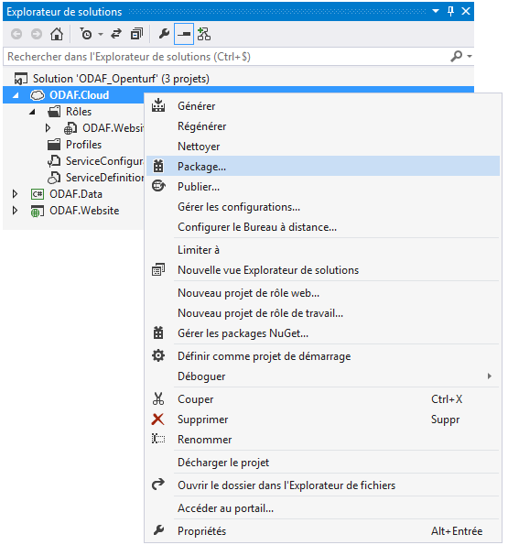

1. Dans la boite de dialogue **Package d’application Azure**, choisissez les options **Configuration de service** : **Default**, **Configuration de build** : **Release** et cliquez sur **Package** pour confirmer.

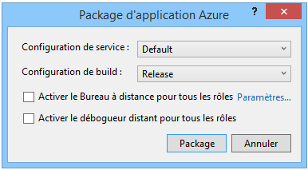

1. Une fois le paquet créé, une fenêtre Windows explorer s’ouvre dans le dossier app.*publish* correspondant. Ce dossier contient le paquet *ODAF.Cloud.cspkg* et le fichier de configuration *ServiceConfiguration.Cloud.cscfg*associé. Vous allez utiliser les fichiers correspondants dans les étapes suivantes. Mémorisez donc le chemin vers ce dossier.

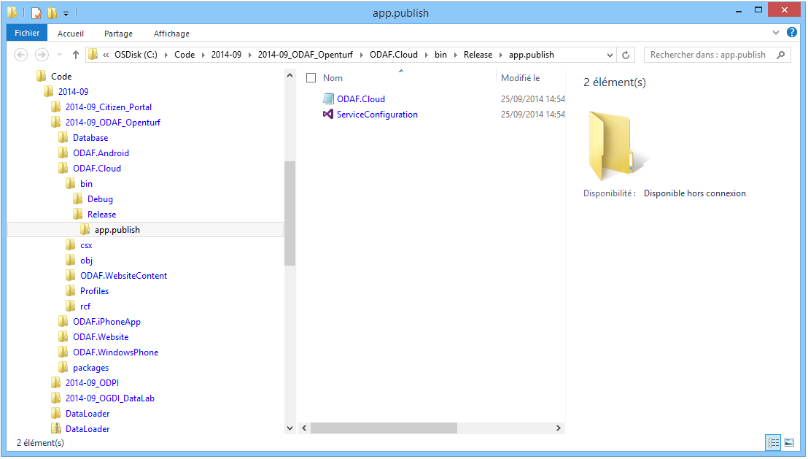

### Déploiement du package dans Azure (Production)

Vous allez à présent déployer ce paquet via le portail de gestion Azure.

Procédez comme suit :

1. Naviguez à l’adresse [https://manage.windowsazure.com/](http://windows.azure.com/) et connectez-vous avec votre compte Microsoft associé à votre souscription Azure si ce n’est pas déjà le cas.



1. Au niveau de l’écran d’accueil du portail, cliquez sur **SERVICES DE CLOUD**dans le panneau situé à gauche.

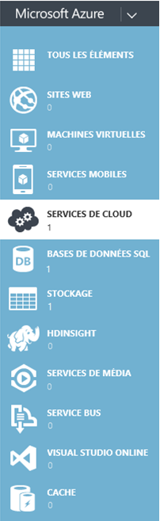

1. Vous devez visualiser le compte de service que vous avez créé précédemment. Cliquez sur celui-ci.

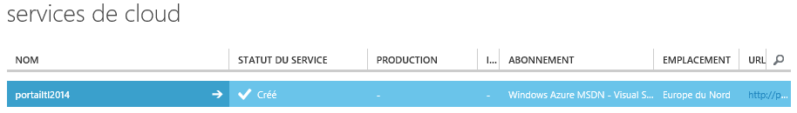

1. Cliquez sur l’onglet **TABLEAU DE BORD** puis sur **PRODUCTION**.

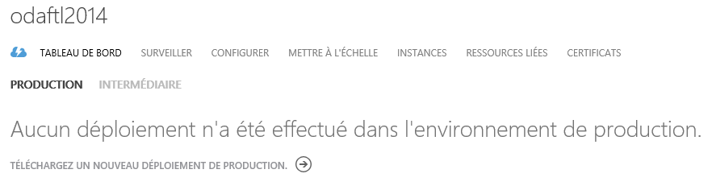

1. Le déploiement ou le passage en environnement de production s’effectue une fois votre solution finalisée. Cliquez sur **TELECHARGER UN NOUVEAU DEPLOIEMENT**. Un dialogue **Téléchargez un package** s’ouvre.

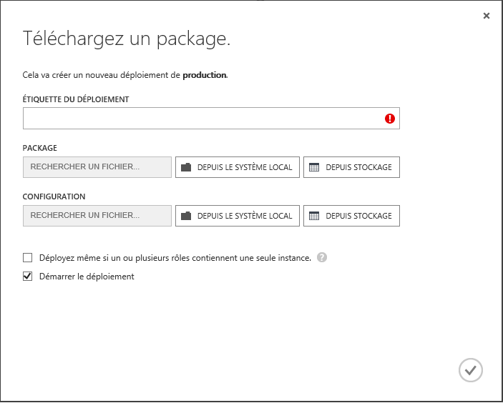

1. Dans la boite de dialogue **Téléchargez un package**, remplissez **ETIQUETTE DU DEPLOIEMENT** avec un nom identifiant votre package, dans le cas présent *ODAF Openturf 2014-09*, puis ensuite pour les zones de texte **PACKAGE** et **CONFIGURATION**, cliquez sur le bouton**DEPUIS LE SYSTEME LOCAL** et naviguez jusqu’au dossier qui s’est ouvert au point 3. Choisissez ensuite les fichiers correspondants, à savoir *ODAF.Cloud.cspkg* et *ServiceConfiguration.Cloud.cscfg****.*** Cochez les deux cases puis cliquez sur l’icône **OK** pour valider.

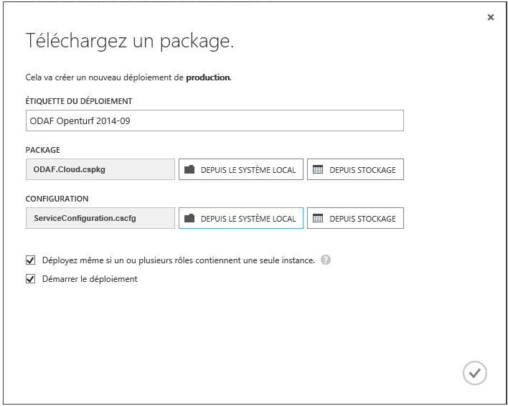

Remarque Le fichier *.cscfg* contient les paramètres de configuration pour le service de données, y compris le nombre d'instances que nous allons mettre à jour plus tard dans le cadre de cette illustration de la mise en œuvre de l’accélérateur Portail Citoyen.

1. Le déploiement commence et vous pouvez suivre son avancement grâce à la barre de notification situé en bas de la page.

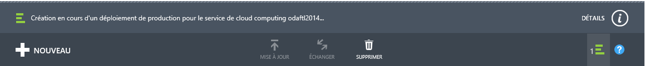

1. Vous pouvez cliquer sur **DETAILS** pour suivre les différentes étapes du déploiement.

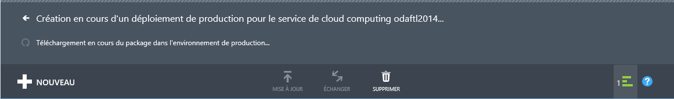

1. Une fois le déploiement terminé (cela peut durer plusieurs minutes), vos instances démarrent.

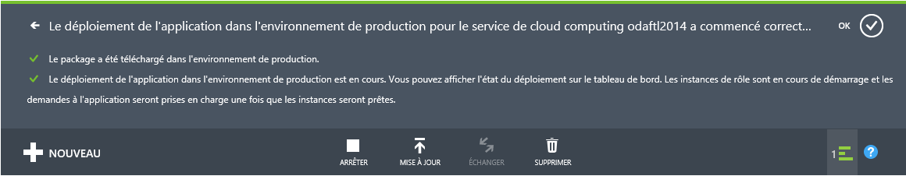

1. Vous pouvez suivre l’avancement de la configuration de votre instance en cliquant sur l’onglet **INSTANCES**. Votre service de données est en ligne quand son statut est **En cours d’exécution**.

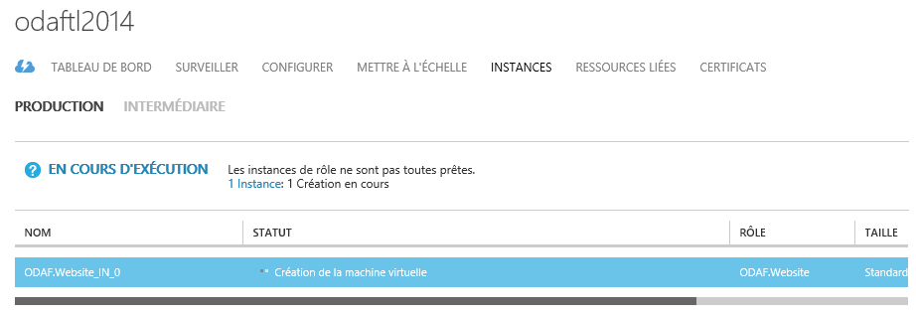

1. Retournez sur l’onglet **TABLEAU DE BORD** puis cliquez sur l’URL de votre site dans la colonne de droite. Un nouvel onglet de votre browser s’ouvre et vous amène sur la page d’accueil le site Web riche du Framework ODAF OpenTurf à l’adresse <http://odaftl2014.cloudapp.net/> dans notre illustration.

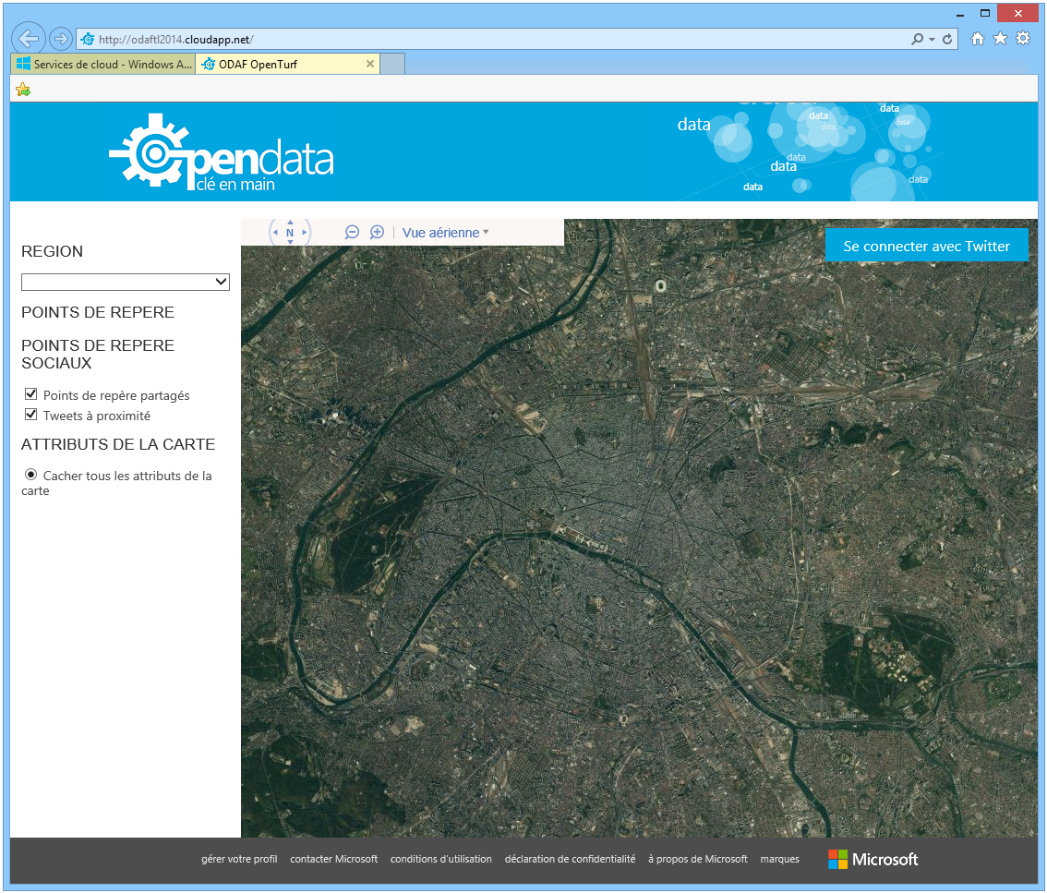

Votre instance du Framework ODAF Openturf fraichement déployée ne présente aucune région et jeu de données. Il convient donc à présent de l’enrichir.

# Configuration du Framework ODAF Openturf

Rendez-vous dans la section administration du Framework, simplement en ajoutant **/Admin** après l’URL, par exemple  <http://odaftl2014.cloudapp.net/admin>.

Remarque Si vous étiez connecté au portail Azure, il faut soit vous déconnecter soit utiliser un navigateur différent car sinon Azure Active Directory va utiliser ce compte et vous ne pourrez pas vous connecter au panel d’administration de votre instance du Portail Citoyen Open Data.

Vous êtes redirigez vers Azure Active Directory pour l’authentification.

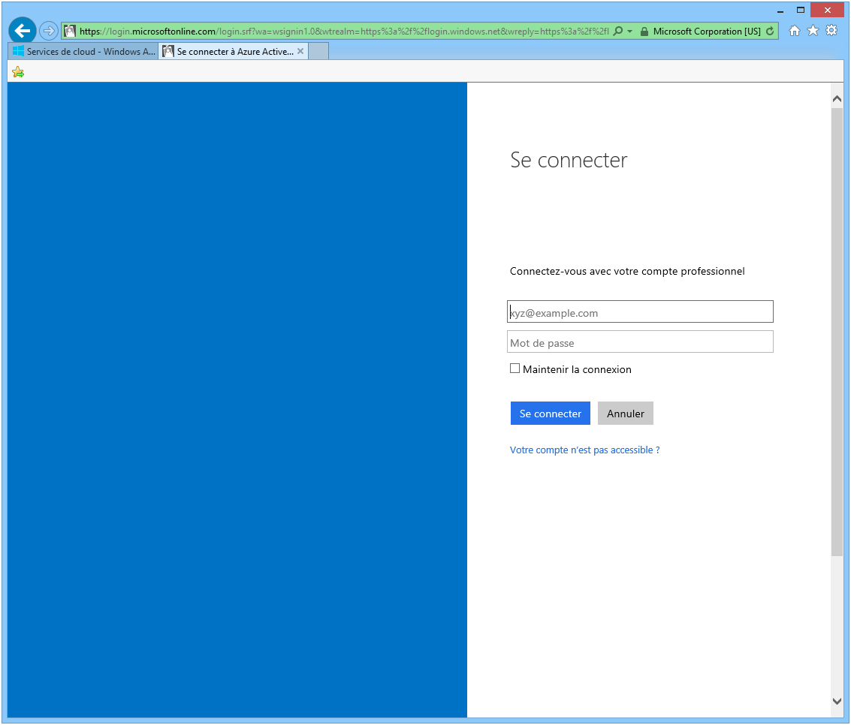

Précisez le nom complet <*votre* *nom d’utilisateur*>@<*votre* *nom de domaine*>.onmicrosoft.com, par exemple *admin@tl2014.onmicrosoft.com* dans cette illustration du compte administrateur créé plus haut et le mot de passe temporaire alloué.

Suivez les instructions pour changer votre mot de passe. Vous êtes ensuite redirigé vers l’interface d’administration du Framework ODAF OpenTurf.

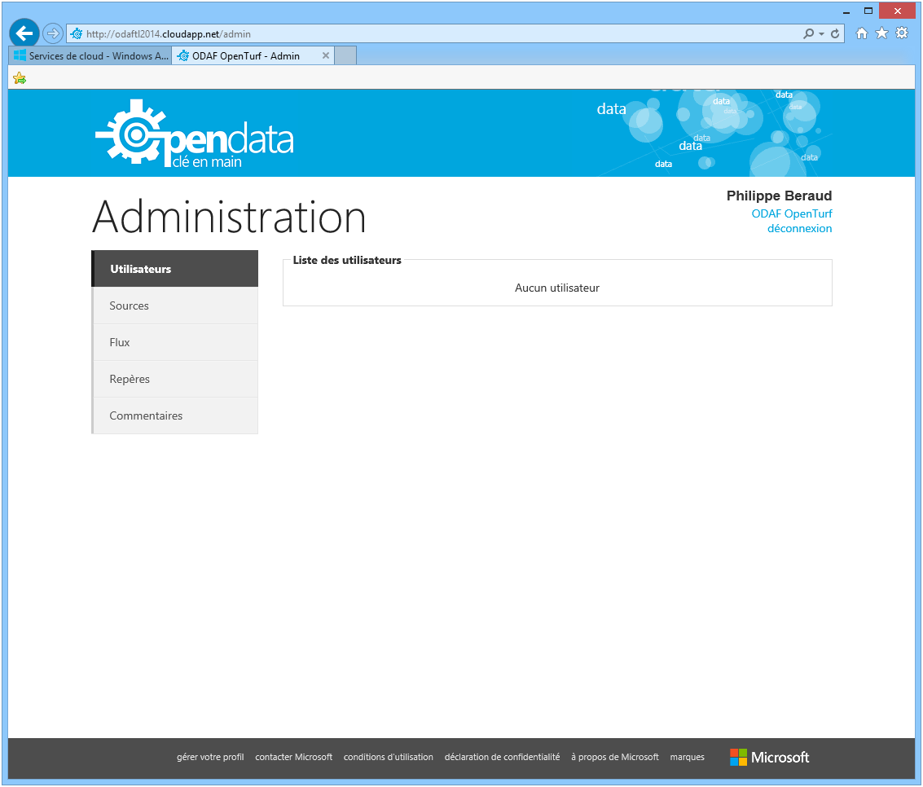

Vous accédez alors à la section **Administration** du Framework ODAF Openturf. Un panneau à gauche permet d’accéder à la configuration des différentes rubriques du Framework ODAF Openturf et du site Web riche associé.

La section **Utilisateurs** affichée permet de lister les utilisateurs finaux de la solution qui se sont authentifiés avec leur identité sociale Twitter. Ces utilisateurs sont stockés dans la base de données d’ODAF Openturf que vous avez précédemment créée et configurée.

## Etape 1 – Configuration de la section Sources



Cliquez sur **Sources** de façon à initier la configuration des paramètres "système" du Framework. ODAF OpenTurf permet l’affichage de différentes régions géographiques, chaque région étant délimitée par les frontières de son polygone.

D’un point de vue configuration, il s’agit d’une source de données à laquelle sont ensuite associer un ou plusieurs jeux de données.

La vue correspondante permet de lister les sources déclarées et d’ajouter, de modifier ou de supprimer une source de donnée.

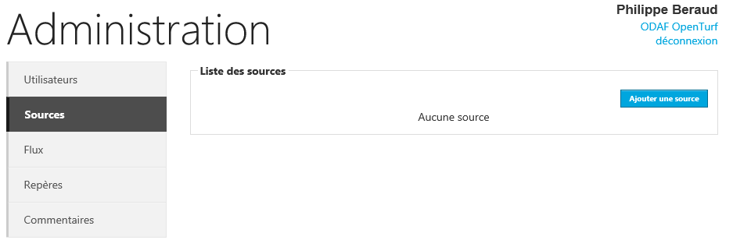

Pour ajouter une source, procédez comme suit :

1. Cliquez sur **Ajouter une source**. Une boîte dialogue éponyme s’ouvre.

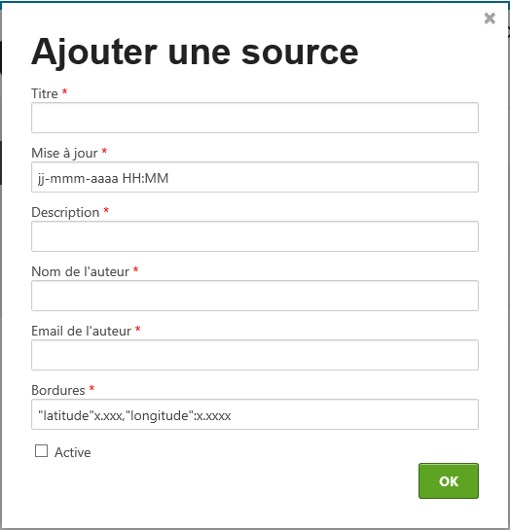

1. Renseignez les champs de saisie comme suit et cliquez sur **OK** ensuite :
2. Dans **Titre**, précisez le titre de votre choix, par exemple « *Rennes* ».
3. Dans **Mise à jour**, précisez la date de création au format *MM/JJ/AAAA*
4. Dans **Description**, précisez la description de votre choix, par exemple « *Données de test Open Data clé en main* ».
5. Dans **Nom de l’auteur**, précisezle nom de votre choix.
6. Dans **Email de l’auteur**, précisezl’adresse mèl de votre choix.
7. Dans **Bordures**, précisez la valeur suivante : *"latitude":48.0832344136664,"longitude":-1.61892019094906*
8. Cochez **Active**.

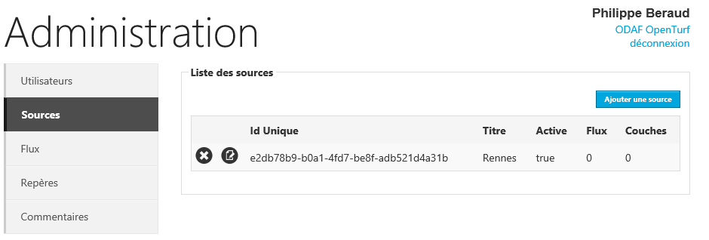

## Etape 2 – Configuration de la section Flux



Pour associer un jeu de données à la source nouvellement créée, cliquez sur **Flux**. Les flux courants issus (des catalogues d’une ou plusieurs instances) de la plateforme de publication OGDI DataLab sont listés.

La vue correspondante permet de lister les sources déclarées et d’ajouter, de modifier ou de supprimer une source de donnée. Comme indiqué en introduction de ce document, le Framework ODAF Openturf s’appuie sur les (catalogues de) jeux de données géo-localisés de la plateforme de publication OGDI DataLab.

Pour les besoins de ce document, vous allez utiliser sur le service de données (DataService) de l’instance de test d’OGDI DataLab mise à disposition par Microsoft France. Ce service est disponible à l’adresse <http://ogdifrance.cloudapp.net:8080/v1/>.

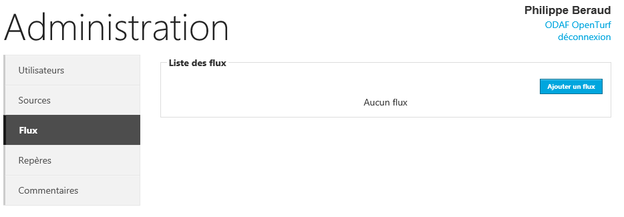

Procédez comme suit :

1. Cliquez sur **Ajouter un flux**. Une boîte dialogue éponyme s’ouvre.

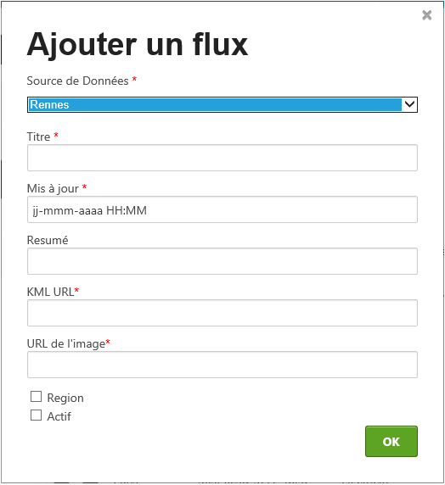

1. Renseignez les champs de saisie comme suit et cliquez sur **OK** ensuite :
2. Dans **Source de données**, sélectionnez **Rennes**.
3. Dans **Titre**, précisez le titre de votre choix, par exemple « *Places de stationnement* »
4. Dans **Mise à jour**, précisez la date de création au format MM/JJ/AAAA
5. Dans **Résumé**, précisez le résumé de votre choix, par exemple « *Ce jeu de données contient les coordonnées des places de stationnement réservées pour les personnes à mobilité réduite la ville de Rennes* »
6. Dans **KML URL**, précisez l’URL suivante :

<http://ogdifrance.cloudapp.net:8080/v1/frOpenData/StationnementPersonnesHandicapees/?format=kml>

1. Dans **URL de l’image**, précisez l’URL suivante :

<http://ogdifranceconfiguration.blob.core.windows.net/assets/park.png>

1. Cochez **Actif**.

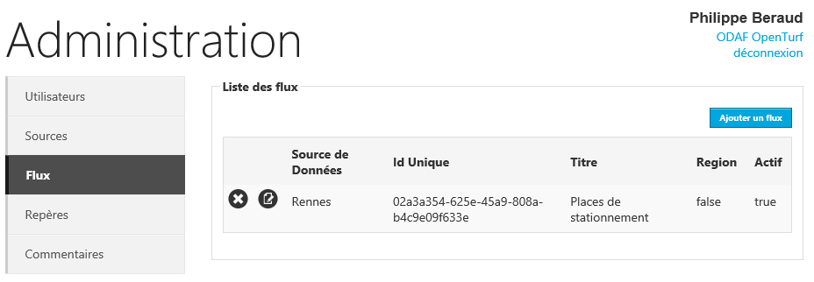

Cliquez sur **ODAF OpenTurf**.

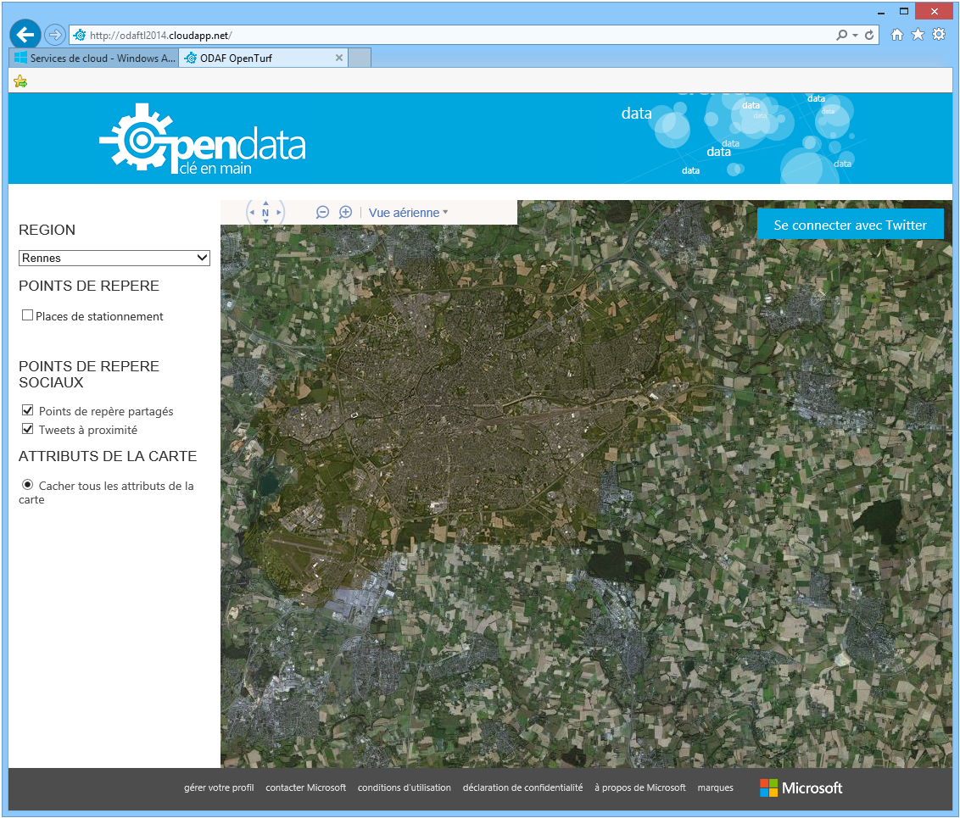

Le jeu de données Places de stationnement réservées pour les personnes à mobilité réduite peut être sélectionné pour la source Open Data clé en main.

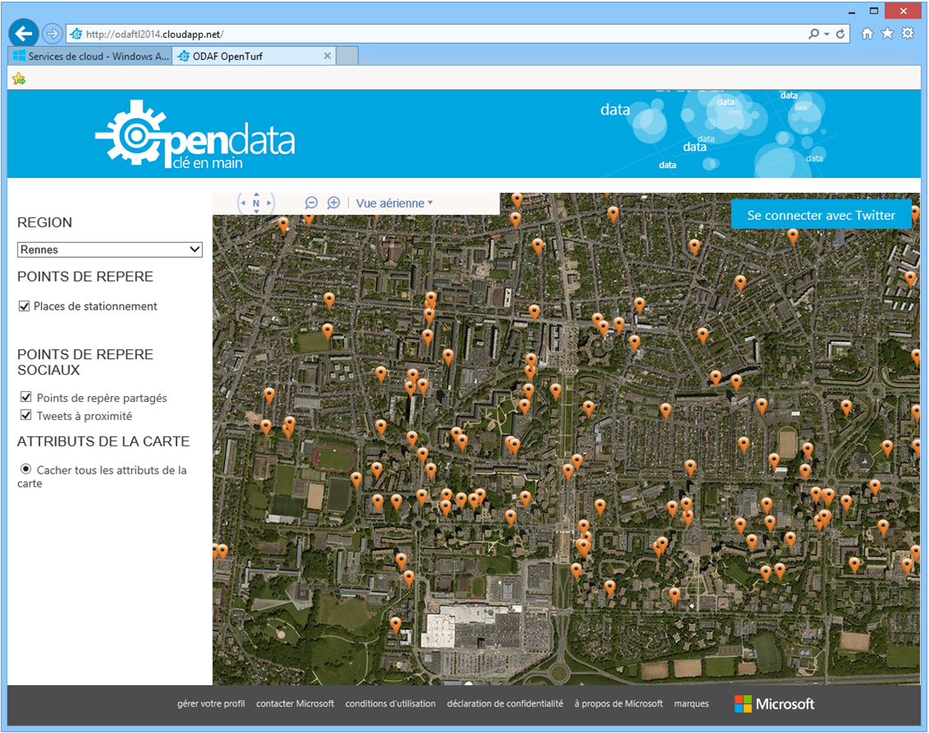

Ceci conclut ce guide.

1. Solution Open Data clé en main : http://aka.ms/OpenDataCleEnMain
2. Microsoft Azure : http://azure.microsoft.com/fr-fr/
3. Blog MSDN Open Data France : http://aka.ms/OpenDataFrance/
4. Azure Readiness Content : http://www.microsoft.com/en-us/download/details.aspx?id=8396
5. Microsoft Azure Blog : http://azure.microsoft.com/blog/
6. Developer's Guide to Social Programming: Building Social Context Using Facebook, Google Friend Connect, and the Twitter API : http://www.amazon.fr/Developers-Guide-Social-Programming-Building/dp/0321680774/ref=sr_1_1?ie=UTF8&qid=1313055760&sr=8-1
7. Professional Twitter Development: With Examples in .NET 3.5 : http://www.wrox.com/WileyCDA/WroxTitle/Professional-Twitter-Development-With-Examples-in-NET-3-5.productCd-0470531320.html
8. RFC 4627 The application/json Media Type for JavaScript Object Notation (JSON) : http://tools.ietf.org/html/rfc4627
9. Compte Twitter : https://twitter.com/signup
10. Azure Service Management API : http://msdn.microsoft.com/fr-fr/library/ee460799.aspx
11. SQL Azure : http://azure.microsoft.com/fr-fr/services/sql-database/
12. Create a Bing Maps Key: http://www.microsoft.com/maps/create-a-bing-maps-key.aspx